

**477-402 โครงงานระบบสารสนเทศ 2**

**(Project in Information System II)**

**Support System for Prevention**

**and Finding a Missing Person**

**จัดทำโดย**

1.นาย คณิศร มณีรัตน์ รหัสนักศึกษา 5910513004

2.นาย จักรภัทร ทองกิ้ม รหัสนักศึกษา 5910513005

3.นาย ชุติเทพ ทองแกมนาก รหัสนักศึกษา 5910513053

**อาจารย์ที่ปรึกษา**

ผู้ช่วยศาสตราจารย์ จิราวรรณ สําอางศรี

ภาคการศึกษาที่ 2 ปีการศึกษา 2562

ภาควิชาบริหารธุรกิจหลักสูตรระบบสารสนเทศทางธุรกิจ

คณะวิทยาการจัดการ มหาวิทยาลัยสงขลานครินทร์

**ชื่อโครงงาน**

ภาษาไทย :ระบบสนับสนุนการป้องกันและค้นหาคนหาย   
ภาษาอังกฤษ :Support System for Prevention and Finding a Missing Person

หลักสูตรและสาขาวิชา     หลักสูตรบริหารธุรกิจบัณฑิต (สาขาระบบสารสนเทศ)

ประจำภาคการศึกษา 2/ 2562

ผู้ดำเนินการโครงงาน

1.นาย คณิศร มณีรัตน์ รหัสนักศึกษา 5910513004

2.นายจักรภัทร ทองกิ้ม รหัสนักศึกษา 5910513005

3.นาย ชุติเทพ ทองแกมนาก รหัสนักศึกษา 5910513053

อาจารย์ที่ปรึกษา: ผู้ช่วยศาสตราจารย์ จิราวรรณ สำอางศรี

**บทคัดย่อ**

การศึกษาการทำโครงงานในครั้งนี้มีจุดประสงค์เพื่อเป็นการค้นคว้าหาความรู้ และการแก้ปัญหาที่เกิดขึ้นในสังคม และผู้จัดทำคิดว่ามีความจำเป็นต้องแก้ไข และมีแนวโน้มที่ปัญหานั้นจะเพิ่มมากขึ้นในอนาคต ซึ่งปัญหาที่พวกเราคิดว่าสำคัญและควรมีการแก้ไขคือ ปัญหาเรื่องของคนหาย โดยปัญหานี้คนที่หายส่วนใหญ่คือ เด็ก คนแก่ หรือคนที่มีโรคที่มีความเสี่ยงว่าจะหาย ซึ่งเมื่อคนเหล่านี้หายไป ก็ส่งผลต่อผู้ที่ดูแล พ่อแม่ หรือญาติใกล้เคียง ให้ต้องตามหาย และสร้างความกังวลใจให้ผู้ที่ดูแล

พวกเราจึงได้มีแนวคิดที่จะพัฒนาระบบสนับสนุนป้องกันและค้นหาคนหาย โดยจะออกแบบเป็นเว็บไซต์ เขียนด้วยภาษา Django เป็นหลัก  พัฒนาออกแบบหน้าเว็บด้วยภาษา HTML5, CSS3 และ Bootstrap3 สำหรับระบบจัดการในส่วนของฐานข้อมูลจะใช้ PostgreSQL เป็นตัวจัดการ ซึ่งการทำงานในเว็บจะมีหลัก คือ การแจ้งโพสคนหาย การบันทึกข้อมูลผู้ที่มีความเสี่ยงว่าจะหายลงระบบ การให้คนมาแจ้งเบาะแสของคนที่หายเข้าสู่ระบบ การค้นหาเบาะแสที่บันทึกในระบบ เป็นต้น ซึ่งระบบนี้ออกแบบมาให้สำหรับคนดูแลผู้มีความเสี่ยงจะหายอยู่ในการดูแล โดยคาดหวังว่าจะสามารถช่วยให้ค้นหาคนที่พวกเขาตามหาเจอได้เร็วที่สุด และเป็นประโยชน์ต่อผู้ที่เข้ามาใช้งาน

**กิตติกรรมประกาศ**

    โครงงานเว็บระบบสนับสนุนการป้องกันและค้นหาคนหาย สำเร็จลุล่วงได้ด้วยความกรุณาจากผู้ช่วยศาสตราจารย์จิราวรรณ สำอางศรี ที่มาเป็นอาจารย์ที่ปรึกษาโครงงาน และได้ให้คำเสนอแนะ แนวคิด ตลอดจนแก้ไขข้อผิดพลาดต่าง ๆ จนโครงงานเล่มนี้เสร็จสมบูรณ์ คณะผู้จัดทำจึงขอกราบขอบพระคุณเป็นอย่างสูง

   ขอขอบคุณเพื่อนๆที่ให้ความช่วยเหลือและให้คำแนะนำต่าง ๆที่เป็นประโยชน์ เกี่ยวกับการเขียนโค้ดต่าง ๆ ที่เกี่ยวกับโครงงานชิ้นนี้

          คณะผู้จัดทำ

**สารบัญ**

เรื่อง หน้า

บทที่ 1 บทนำ 1

1.1 ที่มาของโครงงาน 1

1.2 วัตถุประสงค์ 1

1.3 ประโยชน์ที่คาดว่าจะได้รับจากโครงงาน 1

1.4 ขอบเขตของโครงงาน 2

1.5 การวิเคราะห์และการออกแบบตารางการดำเนินงาน 3

1.6 สถานที่ดำเนินงาน 4

1.7 วัสดุ/อุปกรณ์การทำโครงการ 4

บทที่ 2 แนวคิด งานและเครื่องมือที่เกี่ยวข้องที่เกี่ยวข้อง 5

2.1 งานที่เกี่ยวกับการดูแลคนหาย 5

2.2 เครื่องมือที่เกี่ยวข้อง 5

บทที่ 3 การวิเคราะห์และออกแบบ 14

3.1 การวิเคราะห์และออกแบบระบบ 14

บทที่ 4 ผลการดำเนินการ 36

บทที่ 5 สรุปผลการดำเนินงานและข้อเสนอแนะ 52

สารบัญตาราง

ตาราง หน้า

ตารางที่ 1.1 ตารางการดำเนินงานในภาคเรียนที่ 1/2562 3

ตารางที่ 1.2 ตารางการดำเนินงานในภาคเรียนที่ 1/2562 4

ตารางที่ 3.1 แสดง Use case Scenario ดูข้อมูลคนหาย 17

ตารางที่ 3.2 แสดง Use case Scenario แจ้งเบาะแส 18

ตารางที่ 3.3 แสดง Use case Scenario การสมัครสมาชิก 19

ตารางที่ 3.4 แสดง Use case Scenario การแจ้งหาย 20

ตารางที่ 3.5 แสดง Use case Scenario ดูเบาะแสจากการแจ้ง 21

ตารางที่ 3.6 แสดง Use case Scenario ดูแล User 22

ตารางที่ 3.7 แสดง Use case Scenario เพิ่มข้อมูลหน่วยงาน 23

สารบัญรูปภาพ

รูปภาพ หน้า

รูปภาพที่ 2.1 Logo ของ Visual Studio Code 5

รูปภาพที่ 2.2 Logo ของระบบฐานข้อมูล SQLite 6

รูปภาพที่ 2.3 Logo ของระบบฐานข้อมูล MySQL 7

รูปภาพที่ 2.4 Logo ของระบบฐานข้อมูล PostgreSQL 8

รูปภาพที่ 2.5 Logo ของ Adobe Photoshop 9

รูปภาพที่ 2.6 Logo ของ Microsoft Word 9

รูปภาพที่ 2.7 Logo ของ Django 10

รูปภาพที่ 2.8 Logo ของ Heroku 11

รูปภาพที่ 2.9 Logo ของ Cloudinary 11

รูปภาพที่ 2.10 Logo ของ Sendgrid 12

รูปภาพที่ 2.11 Logo ของ Google Developers 13

รูปภาพที่ 3.1 แสดง Use case diagram 14

รูปภาพที่ 3.2 แสดง ER diagram 15

รูปภาพที่ 3.3 แสดง Class diagram 16

รูปภาพที่ 3.4 แสดงการออกแบบ user interface หน้าหลัก 24

รูปภาพที่ 3.5 แสดงการออกแบบ user interface หน้าแจ้งเบาะแส 25

รูปภาพที่ 3.6 แสดงการออกแบบ user interface หน้าขอบคุณผู้ใช้หลังจากแจ้งเบาะแส 26

รูปภาพที่ 3.7 แสดงการออกแบบ user interface หน้าเพิ่มข้อมูลของผู้สูญหาย 27

รูปภาพที่ 3.8 แสดงการออกแบบ user interface หน้าแสดงผู้สูญหาย 28

รูปภาพที่ 3.9 แสดงการออกแบบ user interface หน้าแสดงผู้สูญหาย หลังเข้าสู่ระบบแล้ว 29

รูปภาพที่ 3.10 แสดงการออกแบบ user interface หน้าสมัครสมาชิก 30

สารบัญรูปภาพ

รูปภาพ หน้า

รูปภาพที่ 3.11 แสดงการออกแบบ user interface หน้าข้อมูลของผู้สมัครสมาชิก 31

รูปภาพที่ 3.12 แสดงการออกแบบ user interface หน้าดูข้อมูลเบาะแส 32

รูปภาพที่ 3.13 แสดงการออกแบบ user interface หน้า About page 33

รูปภาพที่ 3.14 แสดง data dictionary ข้อมูลผู้สูญหาย 34

รูปภาพที่ 3.15 แสดง data dictionary ข้อมูลผู้สูญหายที่ถูกพบเจอแล้ว 34

รูปภาพที่ 3.16 แสดง data dictionary ข้อมูลเบาะแสคนหาย 35

รูปภาพที่ 3.17 แสดง data dictionary ข้อมูลผู้เสี่ยงจะหาย 35

รูปภาพที่ 3.18 แสดง data dictionary ข้อมูลองค์กร 35

รูปภาพที่ 4.1 แสดงหน้าแรกของเว็บ 36

รูปภาพที่ 4.2 แสดงหน้าแรกของเว็บ(ด้านล่าง) 37

รูปภาพที่ 4.3 หน้าแสดงข้อมูลคนหาย 38

รูปภาพที่ 4.4 หน้าค้นหาข้อมูลคนหาย 39

รูปภาพที่ 4.5 หน้าหน่วยงานที่เกี่ยวข้อง 39

รูปภาพที่ 4.6 หน้าแสดงข้อมูลคนที่พบเจอแล้ว 40

รูปภาพที่ 4.7 หน้าคู่มือการใช้งานระบบ 41

รูปภาพที่ 4.8 หน้าติดต่อผู้ดูแลระบบ 42

รูปภาพที่ 4.9 หน้าล็อกอิน 42

รูปภาพที่ 4.10 หน้าสมัครสมาชิก 43

รูปภาพที่ 4.11 หน้าค้นหาข้อมูลเบาะแสคนหาย 43

รูปภาพที่ 4.12 หน้าเพิ่มข้อมูลผู้สูญหาย 44

รูปภาพที่ 4.13 หน้าเพิ่มข้อมูลคน 45

สารบัญรูปภาพ

รูปภาพ หน้า

รูปภาพที่ 4.14 หน้าเพิ่มข้อมูลผู้มีความเสี่ยงจะหาย 46

รูปภาพที่ 4.15 หน้าเพิ่มข้อมูลองค์กร หน่วยงานที่เกี่ยวข้อง(ส่งเมล์ให้สื่อ) 47

รูปภาพที่ 4.16 หน้าแสดงโปร์ไฟล์ 48

รูปภาพที่ 4.17 หน้าบันทึกข้อมูลผู้สูญหาย(ที่บันทึกลงระบบเอง) 49

รูปภาพที่ 4.18 หน้าดูข้อมูลผู้มีความเสี่ยงจะหาย(ที่บันทึกลงระบบเอง) 50

รูปภาพที่ 4.19 หน้าข้อมูลผู้ที่พบแล้วถูกบันทึกโดยผู้ใช้ 51

รูปภาพที่ 5.1 Persona จากผู้ใช้ 53

รูปภาพที่ 5.2 แสดงอัตราคนที่ทำแบบสำรวจตามเพศและอายุ 54

รูปภาพที่ 5.3 แสดงปัญหาที่พบเจอจาก User 55

รูปภาพที่ 5.4 แสดงความรู้สึกหลังจากได้ใช้งานระบบ 55

รูปภาพที่ 5.5 แสดงสิ่งที่ User อยากให้เพิ่มเติมและแก้ไข 56

รูปภาพที่ 5.6 แสดงความพึงพอใจในการใช้งานระบบ 56

**บทที่ 1**

**บทนำ**

**1.1ที่มาของโครงงาน**

ในปัจจุบันจากสถิติของศูนย์ข้อมูลคนหายจากเว็บไซต์ web.backtohome.org ของมูลนิธิกระจกเงา ในปี 2562 มีจำนวนผู้สูญหาย 585 คน ในจานวนนี้ส่วนใหญ่เป็นผู้ที่ช่วยเหลือตัวเองไม่ได้ เป็นผู้ที่มีอาการบกพร่องทางด้านสมอง และคนแก่ที่เป็นโรคอัลไซเมอร์ จากข้อมูลที่กล่าวมาทาให้คาดการณ์ได้ว่าในอนาคตตัวเลขคนหายจะมีอัตราที่สูงขึ้น โดยหน่วยงานที่รับผิดชอบในปัจจุบันยังมีอยู่น้อย ทาให้แก้ปัญหาหรือช่วยเหลือคนหายได้ไม่ครอบคลุมและโดยส่วนใหญ่

จะเป็นการแก้ปัญหาเน้นที่ปลายเหตุไม่สามารถป้องกันได้ก่อนเกิดเหตุ เพราะฉะนั้นนผู้พัฒนาจึงเล็งเห็นว่า ถ้าเรามีระบบที่สามารถช่วยป้องกันและแก้ปัญหาคนหายได้ทั้งก่อนเกิดเหตุและหลังเกิดเหตุ โดยให้คนในสังคมช่วยเหลือซึ่งกันและกัน จะช่วยลดจานวนคนหายได้ โดยการเป็นหูเป็นตา หรือ แจ้งเบาะแสคนหายให้กับทางญาติ จึงเป็นที่มาของระบบสนับสนุนการป้องกันและค้นหาคนหาย ที่จะเข้ามาช่วยเหลือญาติหรือคนรู้จักของบุคคลที่มีความเสี่ยงว่าจะสูญหาย ให้รู้สึกสบายใจมากยิ่งขึ้น และหวังอีกว่าระบบสนับสนุนการป้องกันและค้นหาคนหายจะเป็นส่วนหนึ่งที่ช่วยให้อัตราคนหายนั้นลดลง

**1.2 วัตถุประสงค์**

1.ศึกษาแนวทางการป้องกันและการแก้ปัญหาคนหาย

2.พัฒนาระบบสนับสนุนการป้องกันและคันหาคนหาย โดยการเป็นระบบช่วยประกาศ และรับแจ้งข้อมูลจากบุคคลทั่วไป

**1.3 ประโยชน์ที่คาดว่าจะได้รับจากโครงงาน**

1. สามารถเก็บข้อมูลเฉพาะของบุคคลของผู้ที่คาดว่าจะสูญหายเพื่อป้องกันเหตุได้เร็วมากยิ่งขึ้น

2. ช่วยลดอัตราการสูญหายของคนในประเทศไทย

3. เพิ่มโอกาศในการค้นพบบุคคลที่สูญหายได้รวดเร็วขึ้น

4. ช่วยให้บุคคลทั่วไป สามารถที่จะเข้ามามีส่วนร่วมในการช่วยตามหาคนหายได้

1.4 **ขอบเขตของโครงงาน**

* สามารถช่วยป้องกันแก้ปัญหาคนหาย โดยให้ ทางญาติ คนรู้จัก ของคนหาย คนทั่วไป
* ทำการบันทึกข้อมูลส่วนตัว ข้อมูลอัตลักษณ์ของคนหายและอัพเดทลงในระบบสนับสนุนการป้องกันและค้นหาคนหาย
* เพื่อที่จะช่วยประกาศหาคนหายได้เร็วยิ่งขึ้น เมื่อเกิดเหตุการณ์คนหายหรือเมื่อมีผู้พบเบาะแสคนหา

ระดับสิทธิ์ในระบบ

1. User คือ ญาติของผู้ที่มีความเสี่ยงว่าจะสูญหาย, คนทั่วไปที่เข้าใช้ระบบป้องกันและช่วยเหลือคนหาย

2. Admin คือ ผู้ดูแลระบบ ความสามารถของระบบ

User

- บันทึกข้อมูลได้ เช่นข้อมูลส่วนตัวและอัตลักษณ์บุคคล

- ญาติสามารถแจ้งหายผ่านระบบได้โดยเป็นการประกาศไปยัง User คนอื่นเพื่อให้ช่วยกันตามหา

Admin

- สามารถเห็นข้อมูลและรายชื่อของ User ในระบบได้

- ดูแล และจัดการข้อมูลของ User ให้มีความปลอดภัย

1.5 **การวิเคราะห์และการออกแบบตารางการดำเนินงาน**

ภาคเรียนที่1/2562

|  |  |  |  |  |  |  |  |  |  |  |  |  |  |  |  |  |  |  |  |  |
| --- | --- | --- | --- | --- | --- | --- | --- | --- | --- | --- | --- | --- | --- | --- | --- | --- | --- | --- | --- | --- |
| กิจกรรม/ขั้นตอน  การดำเนินงาน | สัปดาห์ | | | | | | | | | | | | | | | | | | | |
| สิงหาคม | | | | กันยายน | | | | ตุลาคม | | | | พฤศจิกายน | | | | ธันวาคม | | | |
| 1 | 2 | 3 | 4 | 1 | 2 | 3 | 4 | 1 | 2 | 3 | 4 | 1 | 2 | 3 | 4 | 1 | 2 | 3 | 4 |
| 1.ศึกษาข้อมูลเกี่ยวกับระบบเว็บไซต์ |  |  |  |  |  |  |  |  |  |  |  |  |  |  |  |  |  |  |  |  |
| 2.เริ่มทำ Proposal |  |  |  |  |  |  |  |  |  |  |  |  |  |  |  |  |  |  |  |  |
| 3.Requirement Analysis |  |  |  |  |  |  |  |  |  |  |  |  |  |  |  |  |  |  |  |  |
| 4.เขียน Flowcharts |  |  |  |  |  |  |  |  |  |  |  |  |  |  |  |  |  |  |  |  |
| 5.เขียนออกแบบ ER Diagram |  |  |  |  |  |  |  |  |  |  |  |  |  |  |  |  |  |  |  |  |
| 6.เริ่มออกแบบระบบ (designing) |  |  |  |  |  |  |  |  |  |  |  |  |  |  |  |  |  |  |  |  |
| 7.ทำการศึกษา platform ที่ใช้พัฒนา |  |  |  |  |  |  |  |  |  |  |  |  |  |  |  |  |  |  |  |  |
| 8.ออกแบบ User interface |  |  |  |  |  |  |  |  |  |  |  |  |  |  |  |  |  |  |  |  |
| 9.พัฒนาทำหน้าเว็บจำลอง |  |  |  |  |  |  |  |  |  |  |  |  |  |  |  |  |  |  |  |  |
| 10.ทดสอบเว็บทดลอง |  |  |  |  |  |  |  |  |  |  |  |  |  |  |  |  |  |  |  |  |

ตารางที่ 1.1 ตารางการดำเนินงานในภาคเรียนที่ 1/2562

ภาคเรียนที่ 2/2562

|  |  |  |  |  |  |  |  |  |  |  |  |  |  |  |  |  |  |  |  |  |
| --- | --- | --- | --- | --- | --- | --- | --- | --- | --- | --- | --- | --- | --- | --- | --- | --- | --- | --- | --- | --- |
| กิจกรรม/ขั้นตอน  การดำเนินงาน | สัปดาห์ | | | | | | | | | | | | | | | | | | | |
| มกราคม | | | | กุมภาพันธุ์ | | | | มีนาคม | | | | เมษายน | | | | พฤษภาคม | | | |
| 1 | 2 | 3 | 4 | 1 | 2 | 3 | 4 | 1 | 2 | 3 | 4 | 1 | 2 | 3 | 4 | 1 | 2 | 3 | 4 |
| 11.ปรับปรุงและแก้ไขหน้าเว็บ |  |  |  |  |  |  |  |  |  |  |  |  |  |  |  |  |  |  |  |  |
| 12.แก้ไขข้อผิดพลาดในระบบ |  |  |  |  |  |  |  |  |  |  |  |  |  |  |  |  |  |  |  |  |
| 13.ทดสอบการใช้ระบบ |  |  |  |  |  |  |  |  |  |  |  |  |  |  |  |  |  |  |  |  |
| 14.แก้ไขปรับปรุงระบบ หลังทดสอบระบบ |  |  |  |  |  |  |  |  |  |  |  |  |  |  |  |  |  |  |  |  |
| 15.จัดทำรายงานฉบับสมบูรณ์ |  |  |  |  |  |  |  |  |  |  |  |  |  |  |  |  |  |  |  |  |
| 16.นำเสนอโครงงาน |  |  |  |  |  |  |  |  |  |  |  |  |  |  |  |  |  |  |  |  |

ตารางที่ 1.2 ตารางการดำเนินงานในภาคเรียนที่ 1/2562

**1.6 สถานที่ดำเนินงาน**

1.ห้องปฏิบัติการโครงงานและคอมพิวเตอร์ธุรกิจ ตึก ก

คณะวิทยาการจัดการ มหาวิทยาลัยสงขลานครินทร์ วิทยาเขตหาดใหญ่

2.หอพักนักศึกษา

3.work from home ที่บ้าน ช่วงโรคระบาด

**1.7 วัสดุ/อุปกรณ์การทำโครงการ**

Software

1. Visual Studio: ใช้ในการเขียนโค้ดของระบบ

2. Database: ใช้ในการเก็บข้อมูล จากที่ทำการเขียนระบบขึ้นมาได้ใช้ DB ทั้งหมด 3 อัน

SQlite = ใช้สำหรับทดลองการเก็บข้อมูล,

MySQL = ใช้สำหรับเก็บข้อมูล,

PostgreSQL = ใช้เก็บข้อมูลของ Web Application ใน Heroku (Webserver)

3. Photoshop: การตัดหารูปภาพประกอบ, ภาพ Logo

4. Microsoft word: ทำรายงาน

5. Python: ภาษาโปรแกรมใช้เขียนระบบเว็บ ร่วมกับ Django

6. Django: Framework สำหรับสร้าง Web Application ที่พัฒนาด้วยภาษา Python

**บทที่2**

**แนวคิด งานและเครื่องมือที่เกี่ยวข้องที่เกี่ยวข้อง**

เนื่องจากการจัดทำโครงงานนี้ขึ้นมา ผู้จัดทำได้ศึกษาเนื้อหา และงานที่เกี่ยวข้องต่าง ๆ เพื่อศึกษาและนำมาประยุกต์ใช้ในการพัฒนาระบบสนับสนุนป้องกันและค้นหาคนหาย โดยมีเนื้อหาและงานที่เกี่ยวข้องดังนี้

**2.1งานที่เกี่ยวกับการดูแลคนหาย**

อย่างที่ทราบกันดีว่าในปัจจุบันแนวโน้มของสังคมผู้สูงอายุเพิ่มขึ้นมาก และมีแนวโน้มที่จะเพิ่มสูงขึ้นอย่างต่อเนื่อง ซึ่งในจำนวนนั้นคนแก่ที่เป็นโรคอัลไซเมอร์ก็มีอัตราที่เพิ่มสูงขึ้นเช่นกัน โดยปัญหาที่คนเหล่านี้จะหายไปจากคนใกล้เคียง หรือญาติเป็นสิ่งที่เกิดขึ้นบ่อยครั้ง ซึ่งหน่วยงานที่จะเข้ามาให้ความช่วยเหลือโดยทั่วไป คือ เจ้าหน้าที่ตำรวจ และมูลนิธิกระจกเงา ซึ่งจากงาน หรือแนวโน้มของคนที่หายจะเพิ่มขึ้นนี้ ทำให้เป็นแนวคิดที่จะหาแนวทางแก้ไข โดยออกแบบระบบนี้ขึ้นมาเป็นเหมือนกับที่หนึ่งให้คนได้มาประกาศของความช่วยเหลือกับคนทั่วไปที่เข้ามาใช้ระบบได้เป็นหูเป็นตาช่วยเหลือกัน

**2.2 เครื่องมือที่เกี่ยวข้อง**

2.2.1. Visual Studio Code



รูปภาพที่ 2.1 Logo ของ Visual Studio Code

Visual Studio Code หรือ VS Code เป็นโปรแกรม Code Editor ที่ใช้ในการแก้ไขและปรับแต่งโค้ด จากค่าย ไมโครซอฟท์ มีการพัฒนาออกมาในรูปแบบของ Open Source ซึ่ง Visual Studio Code นั้น เหมาะสำหรับนักพัฒนา โปรแกรมที่ต้องการใช้งานข้ามแพลตฟอร์ม รองรับการใช้งานทั้งบน Windows, mac OS และ Linux สนับสนุนทั้งภาษา JavaScript, TypeScript และ Node.js สามารถเชื่อมต่อกับ Git ได้ นำมาใช้งานได้ง่ายไม่ซับซ้อน มีเครื่องมือส่วนขยายต่าง ๆ ให้เลือกใช้อย่างมากมาย ไม่ว่าจะเป็น Themes, Debugger, Commands และการเปิดใช้งานภาษาอื่น ๆ ทั้ง ภาษา C++, C#, Java, Python, PHP เป็นต้น โดยภาษาที่ใช้ในการพัฒนาโครงงานมีดังนี้

1. HTML5 (Hypertext markup Language) คือภาษาคอมพิวเตอร์ชนิดหนึ่งที่ใช้สำหรับเขียนเว็บเพจ โดยมีการพัฒนาจนปัจจุบันเป็นรุ่นที่5โดยมีการเพิ่มความสามารถด้านการวางโครงสร้างของข้อมูลและการแสดงผล Use Interface ไม่ว่าจะเป็นการแสดงผลไฟล์วีดีโอ เสียง ความสามารถด้านกราฟิกและการสนับสนุน CSS เพื่อใช้ในการจัดรูปแบบของเว็บเพจให้เป็นระเบียบ สวยงาม น่าสนใจ ซึ่งปัจจุบันพัฒนาจนถึง CSS3

2. CSS3 (Cascading Style Sheet) คือภาษาที่ใช้เป็นส่วนของการจัดรูปแบบการแสดงผลเอกสาร HTML โดยที่ CSS กำหนดกฎเกณฑ์ในการระบุรูปแบบของเนื้อหาในเอกสาร อันได้แก่ สีของข้อความ สีพื้นหลัง ประเภทตัวอักษร และการจัดวางข้อความ ซึ่งการกำหนดรูปแบบนี้ใช้หลักการของการแยกเนื้อหาเอกสาร HTML ออกจากคำสั่งที่ใช้ในการจัดรูปแบบการแสดงผล กำหนดให้รูปแบบของการแสดงผลเอกสาร ไม่ขึ้นอยู่กับเนื้อหาของเอกสาร เพื่อให้ง่ายต่อการจัดรูปแบบการแสดงผลลัพธ์ของเอกสาร HTML โดยเฉพาะในกรณีที่มีการเปลี่ยนแปลงเนื้อหาเอกสารบ่อยครั้ง หรือต้องการควบคุมให้รูปแบบการแสดงผลเอกสารHTMLมีลักษณะของความสม่ำเสมอทั่วกันทุกหน้า เอกสารภายในเว็บไซต์เดียวกัน

3.Python คือภาษาโปรแกรมคอมพิวเตอร์ระดับสูง โดยถูกออกแบบมาให้เป็นภาษาสคริปต์ที่อ่านง่าย  โดยตัดความซับซ้อนของโครงสร้างและไวยกรณ์ของภาษาออกไป ในส่วนของการแปลงชุดคำสั่งที่เราเขียนให้เป็นภาษาเครื่อง Python มีการทำงานแบบ Interpreter คือเป็นการแปลชุดคำสั่งทีละบรรทัด เพื่อป้อนเข้าสู่หน่วยประมวลผลให้คอมพิวเตอร์ทำงานตามที่เราต้องการ นอกจากนั้นภาษาโปรแกรม Python ยังสามารถนำไปใช้ในการเขียนโปรแกรมได้หลากหลายประเภท โดยไม่ได้จำกัดอยู่ที่งานเฉพาะทางใดทางหนึ่ง (General-purpose language) จึงทำให้มีการนำไปใช้กันแพร่หลายในหลายองค์กรใหญ่ระดับโลก เช่น Google, YouTube, Instagram, Dropbox และ NASA เป็นต้น

2.2.2. SQLite



รูปภาพที่ 2.2 Logo ของระบบฐานข้อมูล SQLite

SQLiteเป็นระบบฐานข้อมูลแรกที่ลองนำมาใช้ โดยมีไว้สำหรับเรียก และจัดการข้อมูลที่จัดเก็บในฐานข้อมูลโดยในชุดคำสั่ง SQL นั้นก็จะมีแบ่งประเภทออกไปอีกตามหน้าที่การทำงาน

SQLite เป็น Database (ดาต้าเบส) ขนาดเล็ก ที่ทำงานบนระบบต่าง ๆ และเป็นฐานข้อมูลที่ติดมากับระบบ Django โดย Application หนึ่ง ก็จะมีฐานข้อมูลของแต่ละ Application ซึ่งไม่ได้ใช้งานร่วมกัน

SQLite เป็นโปรแกรมฐานข้อมูลที่มีขนาดเล็กมาก (ไม่ถึง 1MB) เก็บฐานข้อมูลเป็นไฟล์โดยไม่จำเป็นต้องมี Server

2.2.3. MySQL



รูปภาพที่ 2.3 Logo ของระบบฐานข้อมูล MySQL

MySQL เป็นตัวที่นำมาใช้ทดสอบต่อมา โดย MySQL คือ โปรแกรมระบบจัดการฐานข้อมูล ที่พัฒนาโดยบริษัท MySQL AB มีหน้าที่เก็บข้อมูลอย่างเป็นระบบ รองรับคำสั่ง SQL เป็นเครื่องมือสำหรับเก็บข้อมูล ที่ต้องใช้ร่วมกับเครื่องมือหรือโปรแกรมอื่นอย่างบูรณาการ เพื่อให้ได้ระบบงานที่รองรับ ความต้องการของผู้ใช้ เช่นทำงานร่วมกับเครื่องบริการเว็บ (Web Server) เพื่อให้บริการแก่ภาษาสคริปต์ที่ทำงานฝั่งเครื่องบริการ (Server-Side Script) เช่น ภาษา php ภาษา aps.net หรือภาษาเจเอสพี เป็นต้น หรือทำงานร่วมกับโปรแกรมประยุกต์ (Application Program) เช่น ภาษาวิชวลเบสิกดอทเน็ต ภาษาจาวา หรือภาษาซีชาร์ป เป็นต้น โปรแกรมถูกออกแบบให้สามารถทำงานได้บนระบบปฏิบัติการที่หลากหลาย และเป็นระบบฐานข้อมูล Open Source ที่ถูกนำไปใช้งานมากที่สุด

2.2.4. PostgreSQL



รูปภาพที่ 2.4 Logo ของระบบฐานข้อมูล PostgreSQL

PostgreSQL เป็นฐานข้อมูลที่ใช้เก็บข้อมูลตัวล่าสุด เนื่องจาก Server ตัวปัจจุบันที่ใช้ลงเว็บมีการแนะนำฐานข้อมูลตัวดังกล่าว ทำให้มีความง่ายในการใช้งาน โดย PostgreSQL เรียกได้ว่าเป็นระบบการจัดการฐานข้อมูลเชิงวัตถุ-สัมพันธ์ (object-relational) แบบ ORDBMS โดยสามารถใช้รูปแบบคำสั่งของภาษา SQL ได้เกือบทั้งหมด นอกจากนี้ยังเป็นระบบฐานข้อมูลที่ทันสมัยที่สุดของ Open Source  ที่สามารถนำไปใช้งานได้โดยไม่มีค่าใช้จ่ายใด ได้มีการพัฒนามาจาก POSTGRES 4.2 โดยมหาวิทยาลัยแคลิฟอร์เนีย (Berkeley Computer Science department, University of California.) PostgreSQL สามารถทำงานบนระบบปฏิบัติการได้ทั้ง Linux, UNIX (AIX, BSD, HP-UX, SGI Irix, Mac OS X, Solaris, Tru64) และ Windows

ดังนั้น PostgreSQL (โพสต์เกรสคิวแอล) ระบบจัดการฐานข้อมูลเป็นอีกหนึ่งทางเลือกสำหรับหลายๆองค์กร เพื่อช่วยในการจัดการฐานข้อมูลต่าง ๆให้เป็นไปตามแผนการดำเนินการที่วางไว้ โปรแกรม PostgreSQL (โพสต์เกรสคิวแอล) เป็นที่นิยมอย่างมากเพราะสามารถใช้ได้โดยไม่ต้องเสียค่าใช้จ่าย และยังมีการอัพเดทให้ทันสมัยอยู่เสมอ

2.2.5. Photoshop



รูปภาพที่ 2.5 Logo ของ Adobe Photoshop

Photoshop เป็นโปรแกรมในตระกูล Adobe ที่ใช้สำหรับตกแต่งภาพถ่ายและภาพกราฟฟิก ได้อย่างมีประสิทธิ์ภาพ ไม่ว่าจะเป็นงานด้านสิ่งพิมพ์ นิตยสาร และงานด้านมัลติมีเดีย อีกทั้งยังสามารถretouching ตกแต่งภาพและสร้างภาพ ซึ่งกำลังเป็นที่นิยมสูงมากในขณะนี้ เราสามารถนำโปรแกรมPhotoshop ในการแต่งภาพ การใส่ Effect ต่าง ๆให้กับภาพและตัวหนังสือ การทำภาพขาวดำและการทำภาพถ่ายเป็นภาพเขียน การนำภาพต่าง ๆ มารวมกัน การRetouch ตกแต่งภาพ เป็นต้น นอกจากนี้แล้ว โปรแกรมPhotoshop ยังเป็นโปรแกรมสร้างและแก้ไขรูปภาพอย่างมืออาชีพโดยเฉพาะนักออกแบบในทุกวงการย่อมรู้จักโปรแกรมตัวนี้ดี โปรแกรม Photoshop เป็นโปรแกรมที่มีเครื่องมือมากมายเพื่อสนับสนุนการสร้างงานประเภทสิ่งพิมพ์ งานวิดีทัศน์ งานนำเสนอ งานมัลติมีเดีย ตลอดจนงานออกแบบ

2.2.6. Microsoft Word



รูปภาพที่ 2.6 Logo ของ Microsoft Word

Microsoft Word เป็นโปรแกรมประมวลผลคำแบบพิเศษช่วยให้สร้างเอกสารอย่างมีประสิทธิภาพและประหยัดเวลา เหมาะกับงานด้านการพิมพ์เอกสารทุกชนิด สามารถพิมพ์เอกสารออกมาเป็นชุด ๆ ซึ่งเอกสารอาจเป็นจดหมาย บันทึกข้อความ รายงาน บทความ ประวัติย่อและยังสามารถตรวจสอบ ทบทวน แก้ไข ปรับปรุง ความถูกต้องในการพิมพ์เอกสารได้อย่างง่ายดาย สามารถตรวจสอบ สะกดคำ และหลักไวยากรณ์ เพิ่มตาราง เพิ่มกราฟฟิก ในเอกสารได้อย่างง่ายดาย หรือเพิ่ม เติมข้อมูลได้ตลอดเวลา

โปรแกรมไมโครซอฟต์เวิร์ด ( Microsoft Word ) สามารถทำงานได้ดังนี้

-สามารถพิมพ์และแก้ไขเอกสาร

-สามารถลบ โยกย้าย และสำเนาข้อความ

-สามารถพิมพ์ตัวอักษรประเภทต่าง ๆ

-สามารถขยายขนาดตัวอักษร

-สามารถจัดตัวอักษรให้เป็นตัวหนา ตัวเอียงและขีดเส้นใต้ได้

-สามารถใส่เครื่องหมายและตัวเลขลำดับหน้าหัวข้อ

-สามารถแบ่งคอลัมน์

-สามารถตีกรอบและแรเงา

-สามารถตรวจการสะกดและแก้ไขให้ถูกต้อง

-สามารถค้นหาและเปลี่ยนแปลงข้อความที่พิมพ์ผิด

-สามารถจัดข้อความในเอกสารให้พิมพ์ชิดซ้าย ชิดขวาและกึ่งกลางบรรทัด

-สามารถใส่รูปภาพในเอกสาร

-สามารถประดิษฐ์ตัวอักษร

-สามารถพิมพ์ตาราง

-สามารถพิมพ์จดหมายเวียน ซองจดหมายและป้ายผนึก

2.2.7. Django



รูปภาพที่ 2.7 Logo ของ Django

Django Framework สำหรับสร้าง Web Application ที่พัฒนาด้วยภาษา Python ฝั่งBack End มีเป้าหมายหลักในการทำให้การสร้าง website ที่ทำงานร่วมกับ Database และมีความซับซ้อน ให้ง่ายขึ้นโดยจะมีการพัฒนาด้วยภาษา python ตลอดทั้ง application ซึ่งรวมถึงการ    setting, files ต่าง ๆ, และ Data model ด้วย

2.2.8. Heroku



รูปภาพที่ 2.8 Logo ของ Heroku

Heroku คือ Platform as a Service (Paas) ที่ Based-on ระบบ Managed Container System คล้ายกับ Docker เป็นแกนกลาง เรียกว่า Dyno รายล้อมด้วย Data Service ที่หลากหลาย และบริการอื่น ๆ อีกมากมาย ที่ใช้ในการให้บริการ App สมัยใหม่ ด้วยแนวคิดของ Heroku ที่ต้องการเพิ่ม Productivity ของนักพัฒนา จึงออกแบบระบบให้ใช้ร่วมกับ Developer Tools และ Workflow สมัยใหม่ ที่เป็นที่นิยมในปัจจุบัน โดยไม่ต้องเปลี่ยนแปลงการทำงาน เพิ่มงานที่ไม่จำเป็น

การใช้งานHerokuเราต้องสมัครเป็นสมาชิกของเว็บโดยเข้าไปสมัครใช้งานได้ที่ https://www.heroku.com เมื่อสมัครใช้งานแล้ว เราต้องติดตั้ง Heroku Toolbelt ก่อน เพื่อใช้งาน heroku ผ่าน command line ได้

2.2.9. Cloudinary



รูปภาพที่ 2.9 Logo ของ Cloudinary

Cloudinary คือ Software-as-a-Service (SaaS) หรือ ซอฟต์แวร์แอปพลิเคชั่นที่ให้บริการผ่านอินเทอร์เน็ต Cloudinary เป็นแพลตฟอร์มที่ช่วยในการจัดการรูปภาพ และ วีดีโอ สำหรับเว็บไซต์และแอปพลิเคชั่น

Cloudinary มีโซลูชั่น แบบ end-to-end สำหรับรูปภาพและวีดีโอทั้งหมดของคุณ

ตั้งแต่ อัปโหลด(upload), การจัดเก็บ(storage), การบริหารการจัดการ(administration), เครื่องมือการจัดการ(manipulation) และ การส่งมอบ(delivery)

การอัปโหลดการประมวลผลและการส่งมอบจะทำบนเซิร์ฟเวอร์ของ Cloudinary และปรับขนาดโดยอัตโนมัติเพื่อจัดการกับการโหลดของผู้ใช้งานให้เหมาะสมกับ อุปกรณ์(device)นั้นๆ

2.2.10. Sendgrid



รูปภาพที่ 2.10 Logo ของ Sendgrid

SendGrid เป็น Service บริการ Email Delivery ใช้ส่งอีเมล์ไปยังปลายทาง ในปริมาณมาก ๆ แต่ไม่ใช่สำหรับการส่ง Spam เพราะ SendGrid มีการตรวจสอบและป้องกันการส่ง Spam ได้อย่างดีเยี่ยม มีการตรวจสอบระดับคะแนนค่าเฉลี่ย อัตราการตีกลับ ถูก Block หรือแจ้ง Report เป็น Spam ซึ้่งระบบต่าง ๆ ได้ออกแบบมาสำหรับการป้องกัน Spam โดยเฉพาะ ฉะนั้น Email ที่ถูกส่งจาก SendGrid จะไปถึงปลายทางอย่างแน่นอน

SendGrid ยังเหมาะสำหรับเป็น SMTP ไว้ใช้งานในหน่วยงานหรือบริษัท ที่ต้องการ SMTP ไว้ส่งอีเมล์ที่มีประสิทธิภาพสูง ในอัตราราคาที่ต่ำมาก โดย Package เริ่มต้นของ SendGrid สามารถใช้งานได้ฟรี 25,000 ฉบับต่อเดือน และ Package สูงขึ้นตามลำดับ นอกจากจะใช้ SendGrid กับ SMTP อาทิเช่นบนโปรแกรมประเภท Outlook แล้วยังสามารถเขียนโปรแกรมพวก PHP, .Net, Java, Python เพื่อที่จะเรียกใช้งาน SMTP ในการส่งอีเมล์ไปยังปลายทางได้เช่นเดียวกัน

2.2.11. Google Developers



รูปภาพที่ 2.11 Logo ของ Google Developers

  Google Developers คือส่วนของการจัดการของนักพัฒนาเว็บไซต์ ซึ่งเป็นช่องทางให้นักพัฒนาเข้าไปศึกษาการพัฒนาเว็บไซต์ให้เกิดประสิทธิภาพใน เรื่องของความเร็ว การแสดงผล เครื่องมือสำหรับนักพัฒนา ซึ่งทาง Google จะกำหนดมาตรฐานของการพัฒนาไว้ และมีการนำเทคโนโลยีใหม่ๆ มาเผยแพร่ให้ได้ศึกษาเรียนรู้อยู่ตลอดเวลา Google Developers สำหรับพัฒนาเว็บไซต์ มีตัวที่น่าสนใจอยู่หลายตัว เช่น Polymer, Google Web Components, Material Design Lite, Analytics, Sign In, Maps มาทำความรู้จักแต่ละตัวกัน และสามารถขอใช้งาน API ในการนำมาเขียนร่วมกับระบบเว็บที่ทำได้ ตัวอย่างเช่น สามารถทำ Google Login จากการขอ API ใน  Google Developers ได้

**บทที่3 การวิเคราะห์และออกแบบ**

3.1 การวิเคราะห์และออกแบบระบบ

**Use case**

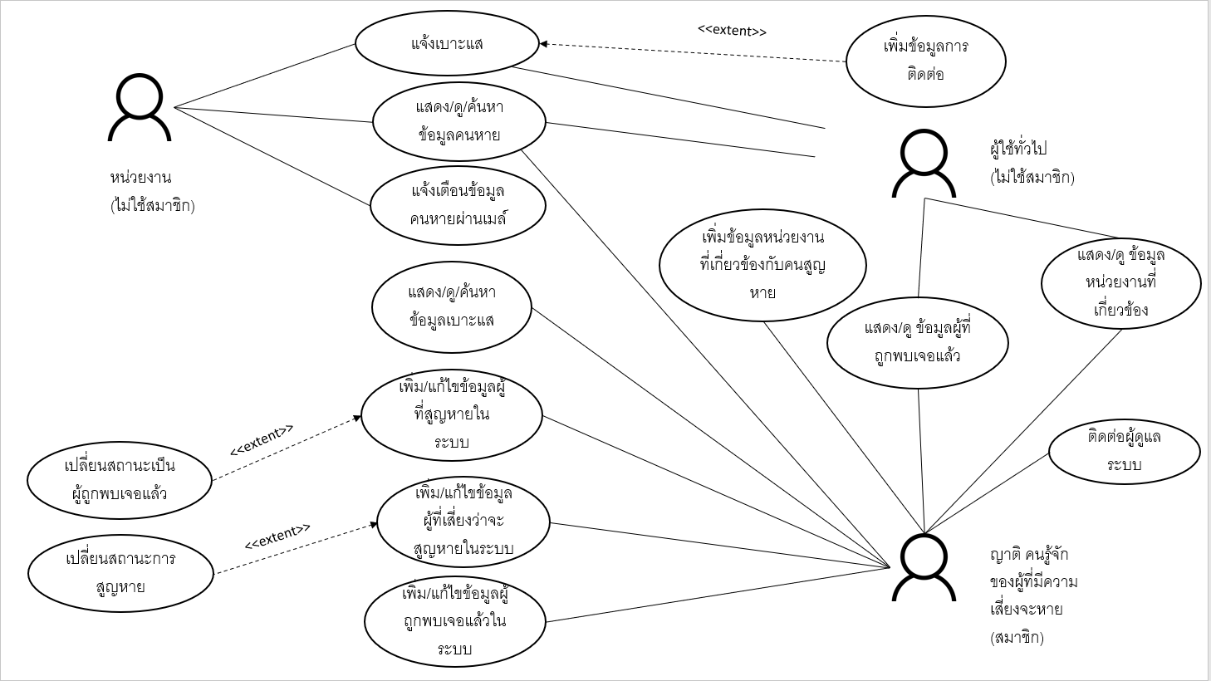

**รูปภาพที่ 3.1** **แสดง** Use case diagram

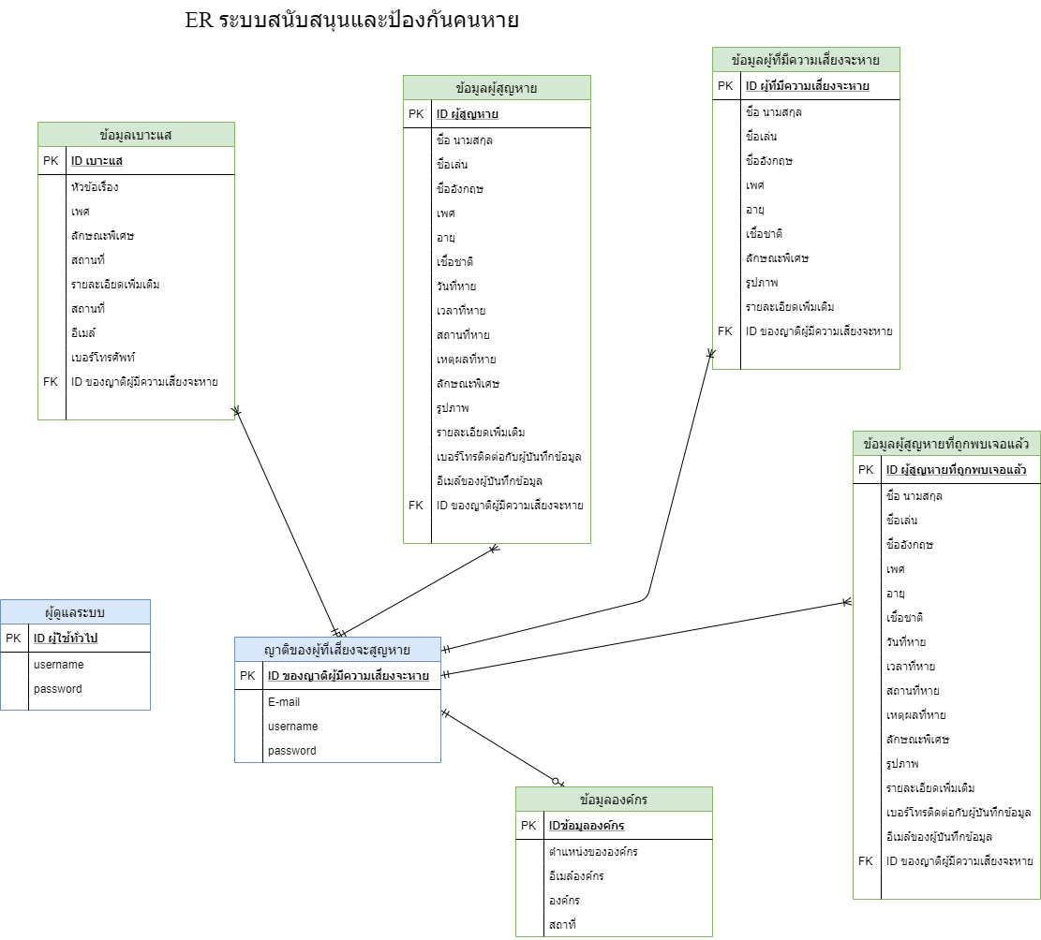**รูปภาพที่ 3.2** **แสดง** ER diagram

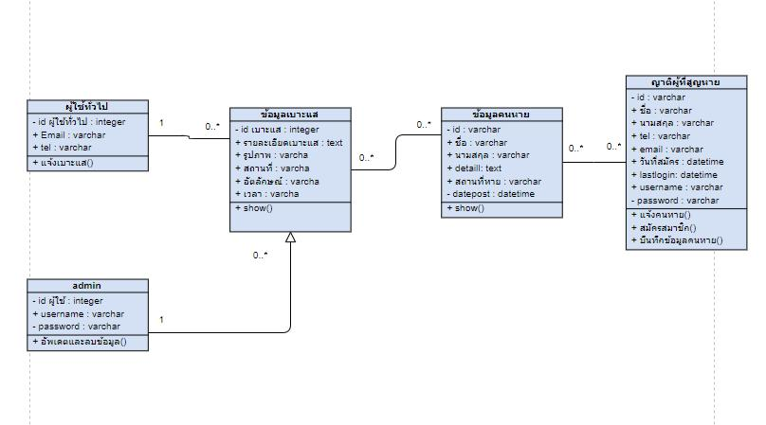**Class diagram**

**รูปภาพที่ 3.3** **แสดง** Class diagram

**Use case Scenario**

|  |  |
| --- | --- |
| User name: ดูข้อมูลคนหาย | |
| Actor(s): ผู้เข้าใช้งานในระบบทุกคน | |
| Description:  ผู้เข้าใช้งานระบบสามารถที่จะเข้าดูรายชื่อคนหายในระบบของเราได้ | |
| Trigger Event: รับข้อมูลเบาะแส จากผู้ใช้เข้าสู่ระบบเพื่อมาจัดเก็บและตรวจสอบว่าตรงกับผู้สูญหายในระบบหรือไม่ | |
| Trigger type: External | |
| Steps Performed (Main Path) | Information for Steps |
| 1.ผู้ใช้ทั่วไปเข้าสู่เว็บไซต์ | แสดงแบบหน้าเว็บไซต์ และแสดงตัวเลือกการเข้าเว็บไซต์ (แจ้งหาย,เข้าสู่เว็บไซต์) |
| 2.ผู้ใช้สามารถเลือกได้ว่าจะเลือกเข้าสู่ระบบ หรือกดแจ้งเบาะแส | เรียกข้อมูลของหน้าเว็บและข้อมูลคนหาย |
| 3.กดเลือกรายชื่อคนหายที่ต้องการดูข้อมูลเพิ่มเติม | มีการดึงข้อมูลเพื่อมาแสดงให้ผู้ใช้ |

ตารางที่ 3.1 แสดง Use case Scenario ดูข้อมูลคนหาย

|  |  |
| --- | --- |
| User name: แจ้งเบาะแส | |
| Actor(s): ผู้ใช้ทั่วไป | |
| Description: ผู้ใช้ทั่วไปที่พบเจอเบาะแส แล้วเข้ามาแจ้งคนหายในระบบ | |
| Trigger Event: รับข้อมูลเบาะแส จากผู้ใช้เข้าสู่ระบบเพื่อมาจัดเก็บและตรวจสอบว่าตรงกับผู้สูญหายในระบบหรือไม่ | |
| Trigger type: External | |
| Steps Performed (Main Path) | Information for Steps |
| 1.ผู้ใช้ทั่วไปเข้าสู่เว็บไซต์ | แสดงแบบหน้าเว็บไซต์ และแสดงตัวเลือกการเข้าเว็บไซต์ (แจ้งหาย,เข้าสู่เว็บไซต์) |
| 2.ผู้ใช้สามารถเลือกได้ว่าจะเลือกเข้าสู่ระบบ หรือกดแจ้งเบาะแส |  |
| 2.1.1. ผู้ใช้กดเลือกแจ้งเบาะแส | เรียกแบบฟอร์มของหน้าแจ้งเบาะแสมาแสดง |
| 2.1.2. ผู้ใช้กรอกข้อมูลตามแบบฟอร์ม | ข้อมูลเบาะแสคนหาย |
| 2.1.3. ผู้ใช้กดส่งข้อมูล | ส่งข้อมูลเพื่อไปจัดเก็บ |
| 2.2.1. ผู้ใช้กดเข้าสู่เว็บไซต์ | แสดงหน้าเว็บและข้อมูลคนหาย |
| 2.2.2. ผู้ใช้กดเลือกแถบแจ้งเบาะแส | เรียกแบบฟอร์มของหน้าแจ้งเบาะแสมาแสดง |
| 2.2.3. ผู้ใช้กรอกข้อมูลตามแบบฟอร์ม | ข้อมูลเบาะแสคนหาย |
| 2.2.4. ผู้ใช้กดส่งข้อมูล | ส่งข้อมูลเพื่อไปจัดเก็บ |

ตารางที่ 3.2 แสดง Use case Scenario แจ้งเบาะแส

|  |  |
| --- | --- |
| User name การสมัครสมาชิก | |
| Actor(s): ญาติของผู้สูญหาย,ญาติของผู้ที่มีความเสี่ยงจะหาย | |
| Description: ผู้ใช้ต้องการบันทึกข้อมูลของผู้มีความเสี่ยงจะหาย หรือผู้สูญหายเข้าสู่ระบบ แต่จำเป็นที่จะต้องเป็นสมาชิกของเว็บไซต์ก่อน เพื่อเป็นการระบุตัวตน | |
| Trigger Event: จัดเก็บข้อมูลผู้ใช้ และให้ผู้ใช้สร้าง username และ password  ยืนยันเพื่อเข้าสู่ระบบ | |
| Trigger type: External | |
| Steps Performed (Main Path) | Information for Steps |
| 1.ญาติเข้าสู่เว็บไซต์ | แสดงแบบหน้าเว็บไซต์ และแสดงตัวเลือกการเข้าเว็บไซต์ (แจ้งหาย,เข้าสู่เว็บไซต์) |
| 2.กดเลือกเข้าสู่เว็บไซต์ | เรียกข้อมูลของหน้าเว็บและข้อมูลคนหาย |
| 3.กดเลือกสมัครสมาชิก | เรียกหน้าฟอร์มหน้าสมัครสมาชิก |
| 4.กรอกข้อมูลตามหัวข้อ | username, password, email, tal |
| 5.กดเลือกสมัครสมาชิก | บันทึกข้อมูลเข้าสู่ฐานข้อมูล |

ตารางที่ 3.3 แสดง Use case Scenario การสมัครสมาชิก

|  |  |
| --- | --- |
| User name การแจ้งหาย | |
| Actor(s): ญาติของผู้สูญหาย | |
| Description: ญาติผู้สูญหาย ต้องการบันทึกข้อมูล และให้เว็บไซต์ช่วยประกาศช่วยตามหาผู้สูญหาย | |
| Trigger Event: เก็บข้อมูลของผู้สูญหาย และมาแสดงให้กับผู้ใช้ทั่วไปบนหน้าเว็บ | |
| Trigger type: External | |
| Steps Performed (Main Path) | Information for Steps |
| 1.ญาติเข้าสู่เว็บไซต์ | แสดงแบบหน้าเว็บไซต์ และแสดงตัวเลือกการเข้าเว็บไซต์ (แจ้งหาย,เข้าสู่เว็บไซต์) |
| 2.กดเลือกเข้าสู่เว็บไซต์ | เรียกข้อมูลของหน้าเว็บและข้อมูลคนหาย |
| 3.กดเลือกเข้าสู่ระบบ | แสดงแบบฟอร์มการเข้าสู่ระบบ |
| 4.กรอก username และ passwords  แล้วกดเข้าสู่ระบบ | มีการดึงข้อมูลจากผู้ใช้ ไปเปรียบเทียบกับข้อมูลที่จัดเก็บอยู่ในฐานข้อมูล |
| 5.กดเลือกแจ้งคนหาย | ดึงข้อมูลแบบฟอร์มแจ้งผู้สูญหายแสดงให้ผู้ใช้ |
| 6.กรอกข้อมูล ตามหัวข้อ แล้วกดตกลง | ส่งข้อมูลไปเก็บในฐานข้อมูล |
| Extension: ปรับปรุงข้อมูลผู้มีความเสี่ยง |  |
| 7.1. กดเลือกโพสที่ต้องการจะแก้ไข | ดึงข้อมูลของโพสที่เลือก มาแสดง |
| 7.2. กดอัพเดท เพื่ออัพเดท | ข้อมูลคนหาย |
| 7.3. กรอกข้อมูลที่ต้องการแก้ไข | ข้อมูลคนหาย |
| 7.4. กดตกลง | บันทึกข้อมูลลงฐานข้อมูล |
| Extension: แจ้งสื่อ |  |
| 8.1. ก่อนกดตกลงในช่วงกรอกข้อมูลคนหาย กดเลือกแจ้งสื่อ แล้วจึงกดตกลง | ข้อมูลบันทึกลงบนฐานข้อมูล และมีการส่งข้อมูลนั้นให้กับผู้ดูแลระบบตรวจสอบและส่งให้กับสื่อต่าง ๆ |
| Extension: แจ้งตำรวจในพื้นที่ |  |
| 9.1. ก่อนกดตกลงในช่วงกรอกข้อมูลคนหาย กดเลือกแจ้งตำรวจในพื้นที่ แล้วจึงกดตกลง | ข้อมูลบันทึกลงบนฐานข้อมูล และมีการส่งข้อมูลนั้นให้กับผู้ดูแลระบบตรวจสอบและส่งให้กับตำรวจในพื้นที่ |

ตารางที่ 3.4 แสดง Use case Scenario การแจ้งหาย

|  |  |
| --- | --- |
| User name ดูเบาะแสจากการแจ้ง | |
| Actor(s): ญาติของผู้สูญหาย,หน่วยงาน,ผู้ดูแลระบบ | |
| Description: ญาติของผู้สูญหาย,หน่วยงานและผู้ดูแลระบบ สามารถดูข้อมูลการแจ้งจากผู้ใช้ทั่วไปได้ | |
| Trigger Event: ญาติของผู้สูญหาย,หน่วยงานและผู้ดูแลระบบ ดูข้อมูลการแจ้งจากผู้ใช้ทั่วไปได้ | |
| Trigger type: External | |
| Steps Performed (Main Path) | Information for Steps |
| 1.เข้าสู่เว็บไซต์ | แสดงแบบหน้าเว็บไซต์ และแสดงตัวเลือกการเข้าเว็บไซต์ (แจ้งหาย,เข้าสู่เว็บไซต์) |
| 2.กดเลือกเข้าสู่เว็บไซต์ | เรียกข้อมูลของหน้าเว็บและข้อมูลคนหาย |
| 3.กดเลือกเข้าสู่ระบบ | เรียกหน้าฟอร์มหน้าเข้าสู่ระบบ |
| 4.กรอกข้อมูลตามหัวข้อ และกดตกลง | นำ username, password ไปเปรียบเทียบความถูกต้องกับข้อมูลในระบบ |
| 5.กดเลือกหัวข้อดูเบาะแส | เรียกข้อมูลแจ้งเบาะแส มาแสดงให้กับผู้ใช้ |

ตารางที่ 3.5 แสดง Use case Scenario ดูเบาะแสจากการแจ้ง

|  |  |
| --- | --- |
| User name ดูแล user | |
| Actor(s): ผู้ดูแลระบบ | |
| Description: ผู้ดูแลระบบดูแลความเรียบร้อยของ user เช่น ลบผู้ที่ก่อกวนผู้ใช้คนอื่น หรือการแจ้งเรื่องจากผู้ใช้งาน | |
| Trigger Event: user ปัญหาการใช้เว็บ | |
| Trigger type: External | |
| Steps Performed (Main Path) | Information for Steps |
| 1.เข้าสู่เว็บไซต์ | แสดงแบบหน้าเว็บไซต์ และแสดงตัวเลือกการเข้าเว็บไซต์ (แจ้งหาย,เข้าสู่เว็บไซต์) |
| 2.กดเลือกเข้าสู่เว็บไซต์ | เรียกข้อมูลของหน้าเว็บและข้อมูลคนหาย |
| 3.กดเลือกเข้าสู่ระบบ | เรียกหน้าฟอร์มหน้าเข้าสู่ระบบ |
| 4.กรอกข้อมูลตามหัวข้อ และกดตกลง | นำ username, password ไปเปรียบเทียบความถูกต้องกับข้อมูลในระบบ |
| 5.ดูข้อมูลในระบบและเมื่อพบข้อมูลที่ไม่เหมาะสม กดเลือกและลบออกได้ | เรียกข้อมูลแจ้งเบาะแส มาแสดงให้กับผู้ใช้ และทำการลบข้อมูลนั้นออกจากฐานข้อมูล |

ตารางที่ 3.6 แสดง Use case Scenario ดูแล User

|  |  |
| --- | --- |
| User name เพิ่มข้อมูลหน่วยงาน | |
| Actor(s): ผู้ดูแลระบบ | |
| Description: ผู้ดูแลระบบเพิ่มข้อมูลของหน่วยงานเข้าสู่ฐานข้อมูล | |
| Trigger Event: เพิ่มข้อมูลของหน่วยงานที่เกี่ยวข้องกับผู้ใช้ในระบบ | |
| Trigger type: External | |
| Steps Performed (Main Path) | Information for Steps |
| 1.เข้าสู่เว็บไซต์ | แสดงแบบหน้าเว็บไซต์ และแสดงตัวเลือกการเข้าเว็บไซต์ (แจ้งหาย,เข้าสู่เว็บไซต์) |
| 2.กดเลือกเข้าสู่เว็บไซต์ | เรียกข้อมูลของหน้าเว็บและข้อมูลคนหาย |
| 3.กดเลือกเข้าสู่ระบบ | เรียกหน้าฟอร์มหน้าเข้าสู่ระบบ |
| 4.กรอกข้อมูลตามหัวข้อ และกดตกลง | นำ username, password ไปเปรียบเทียบความถูกต้องกับข้อมูลในระบบ |
| 5.กดเลือก | เรียกข้อมูลแจ้งเบาะแส มาแสดงให้กับผู้ใช้ และทำการลบข้อมูลนั้นออกจากฐานข้อมูล |

ตารางที่ 3.7 แสดง Use case Scenario เพิ่มข้อมูลหน่วยงาน

การออกแบบ **user interface**

**หน้าหลัก**

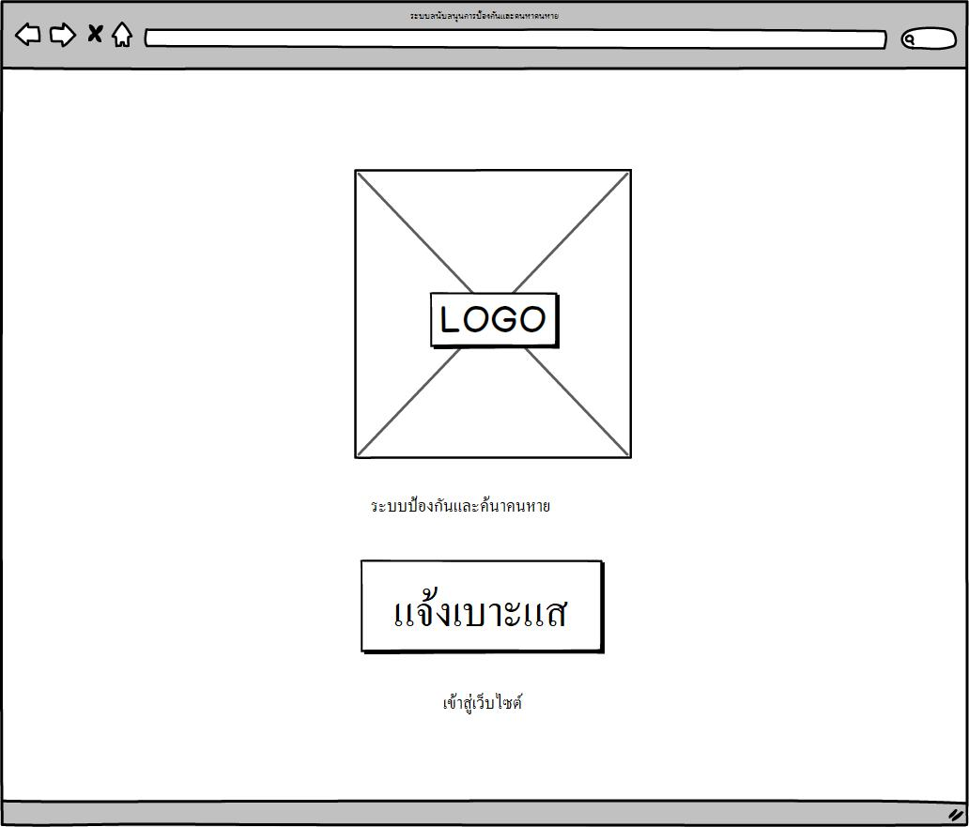

รูปภาพที่ 3.4 แสดงการออกแบบ user interface หน้าหลัก

**หน้าแจ้งเบาะแส**

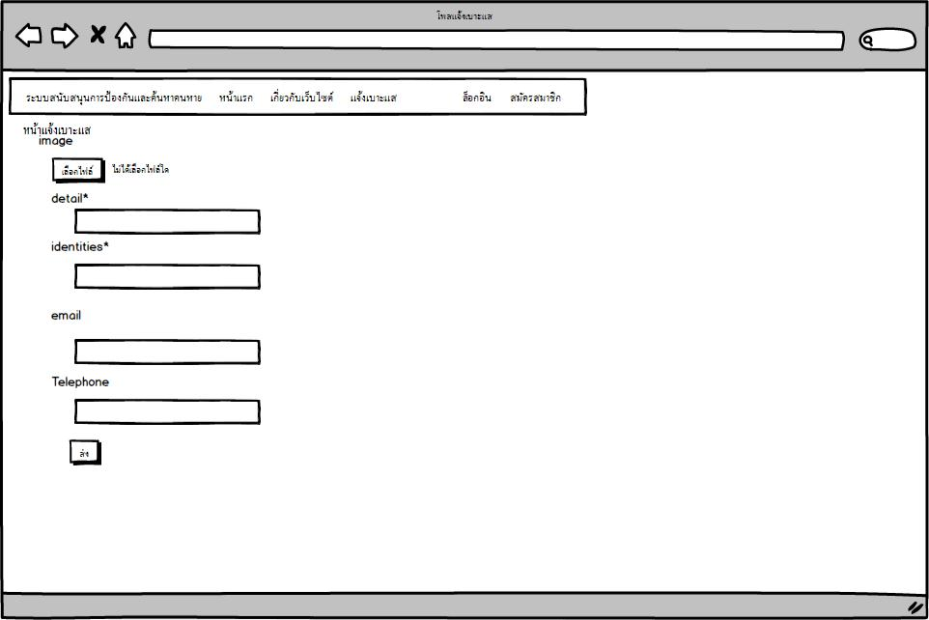

รูปภาพที่ 3.5 แสดงการออกแบบ user interface หน้าแจ้งเบาะแส

**หน้าขอบคุณผู้ใช้หลังจากแจ้งเบาะแส**

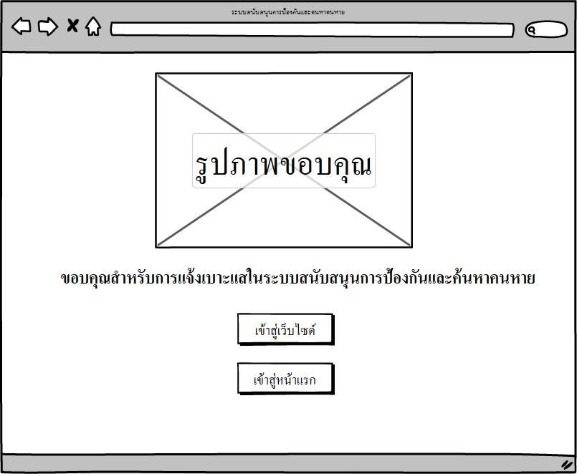

รูปภาพที่ 3.6 แสดงการออกแบบ user interface หน้าขอบคุณผู้ใช้หลังจากแจ้งเบาะแส

**หน้าเพิ่มข้อมูลของผู้สูญหาย**

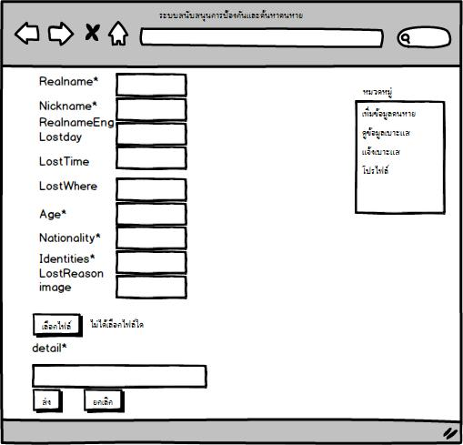

รูปภาพที่ 3.7 แสดงการออกแบบ user interface หน้าเพิ่มข้อมูลของผู้สูญหาย

**หน้าแสดงผู้สูญหาย**

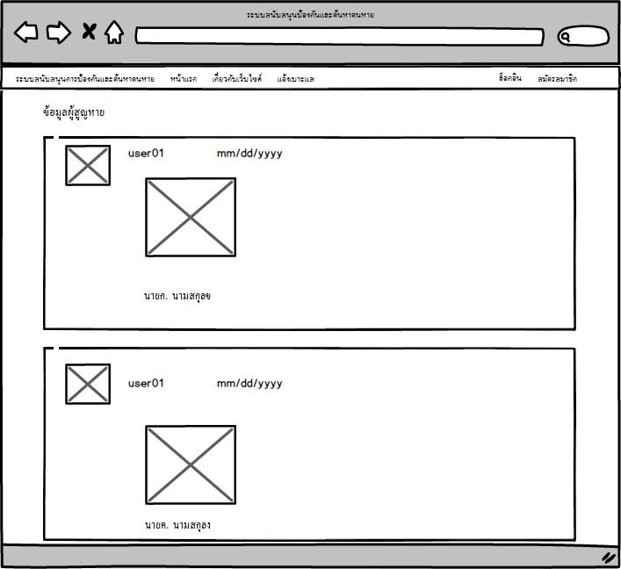

รูปภาพที่ 3.8 แสดงการออกแบบ user interface หน้าแสดงผู้สูญหาย

**หน้าแสดงผู้สูญหาย หลังเข้าสู่ระบบแล้ว**

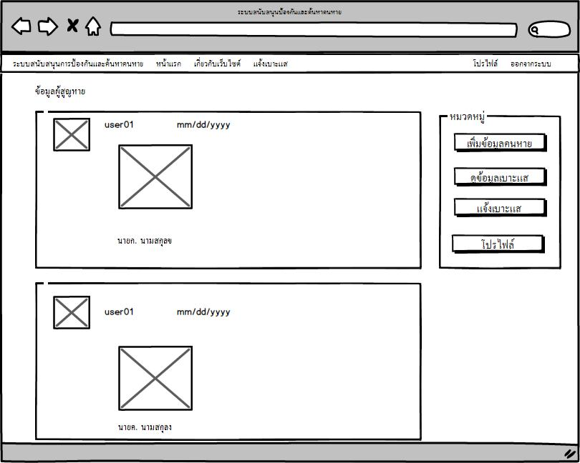

รูปภาพที่ 3.9 แสดงการออกแบบ user interface หน้าแสดงผู้สูญหาย หลังเข้าสู่ระบบแล้ว

**หน้าสมัครสมาชิก**

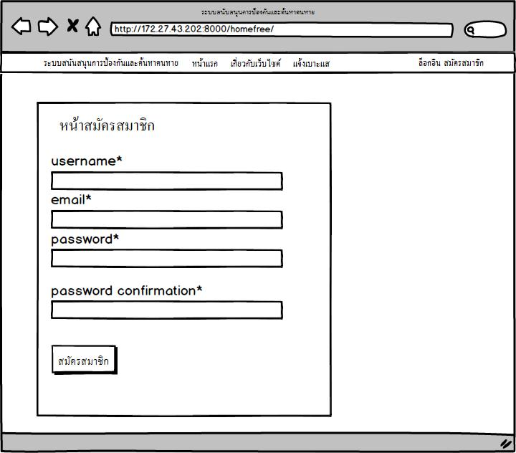

รูปภาพที่ 3.10 แสดงการออกแบบ user interface หน้าสมัครสมาชิก

**หน้าข้อมูลของผู้สมัครสมาชิก**

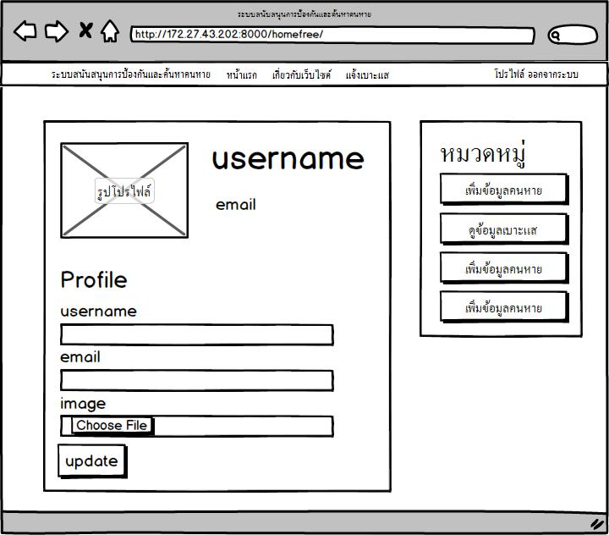

รูปภาพที่ 3.11 แสดงการออกแบบ user interface หน้าข้อมูลของผู้สมัครสมาชิก

**หน้าดูข้อมูลเบาะแส**

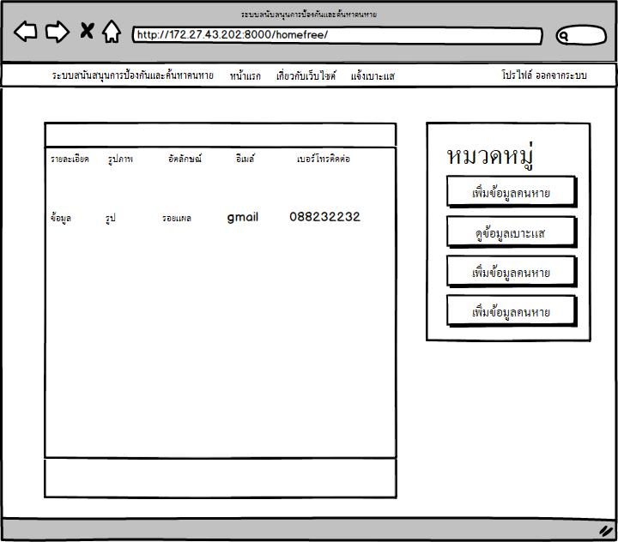

รูปภาพที่ 3.12 แสดงการออกแบบ user interface หน้าดูข้อมูลเบาะแส

**หน้า About page**

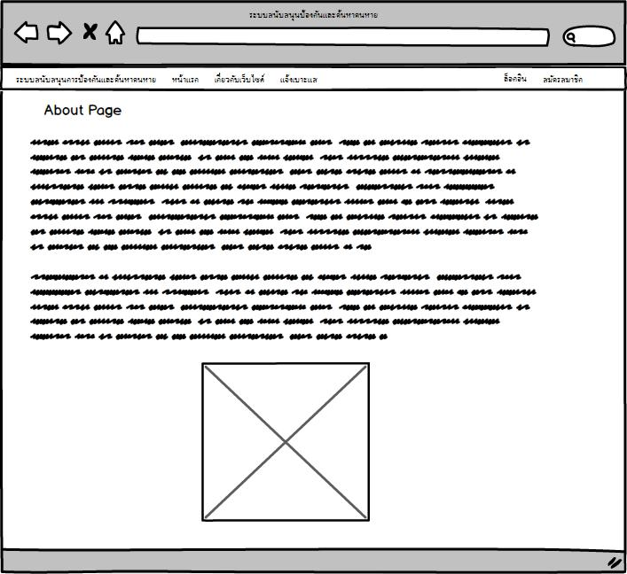

รูปภาพที่ 3.13 แสดงการออกแบบ user interface หน้า About page

**data dictionary**

**ข้อมูลผู้สูญหาย**

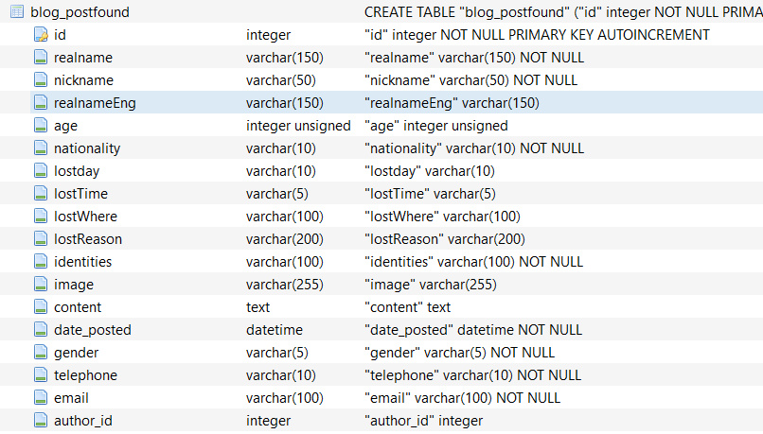

รูปภาพที่ 3.14 แสดง data dictionary ข้อมูลผู้สูญหาย

**ข้อมูลผู้สูญหายที่ถูกพบเจอแล้ว**

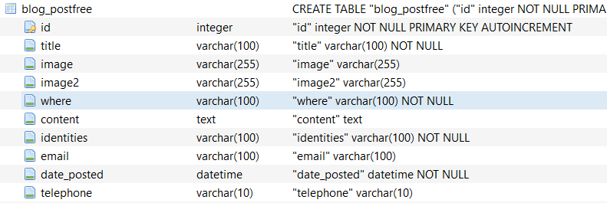

รูปภาพที่ 3.15 แสดง data dictionary ข้อมูลผู้สูญหายที่ถูกพบเจอแล้ว

**ข้อมูลเบาะแสคนหาย**

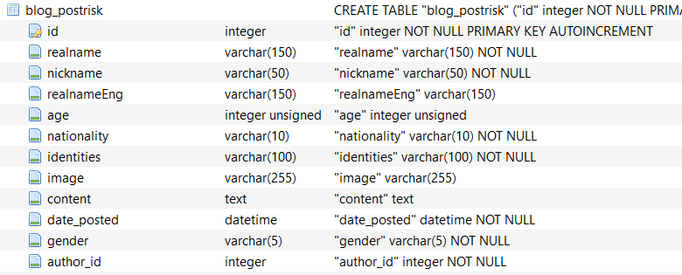

รูปภาพที่ 3.16 แสดง data dictionary ข้อมูลเบาะแสคนหาย

**ข้อมูลผู้เสี่ยงจะหาย**

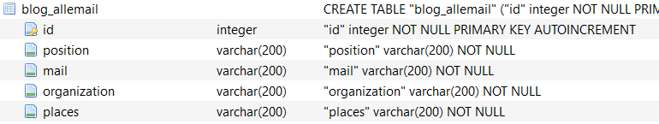

รูปภาพที่ 3.17 แสดง data dictionary ข้อมูลผู้เสี่ยงจะหาย

**ข้อมูลองค์กร**

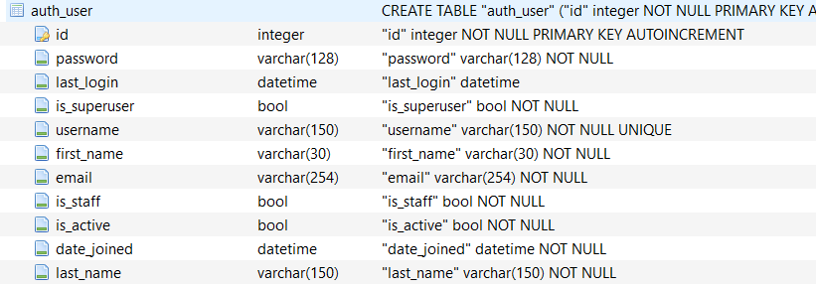

รูปภาพที่ 3.18 แสดง data dictionary ข้อมูลองค์กร

บทที่4

**ผลการดำเนินการ**

**หน้าแสดงผลส่วนต่าง ๆของเว็ปไซต์**

**1.หน้าแรก**

แสดงปุ่มเนวิเกชั่นต่าง ๆทั้ง 1.ดูข้อมูลในระบบ 2.คู่มือการใช้งาน 3.ค้นหาข้อมูลเบาะแส 4.ติดต่อ 5.เพิ่มข้อมูล คนหาย 6.จัดการโปรไฟล์และ 7.เข้าสู่ระบบ

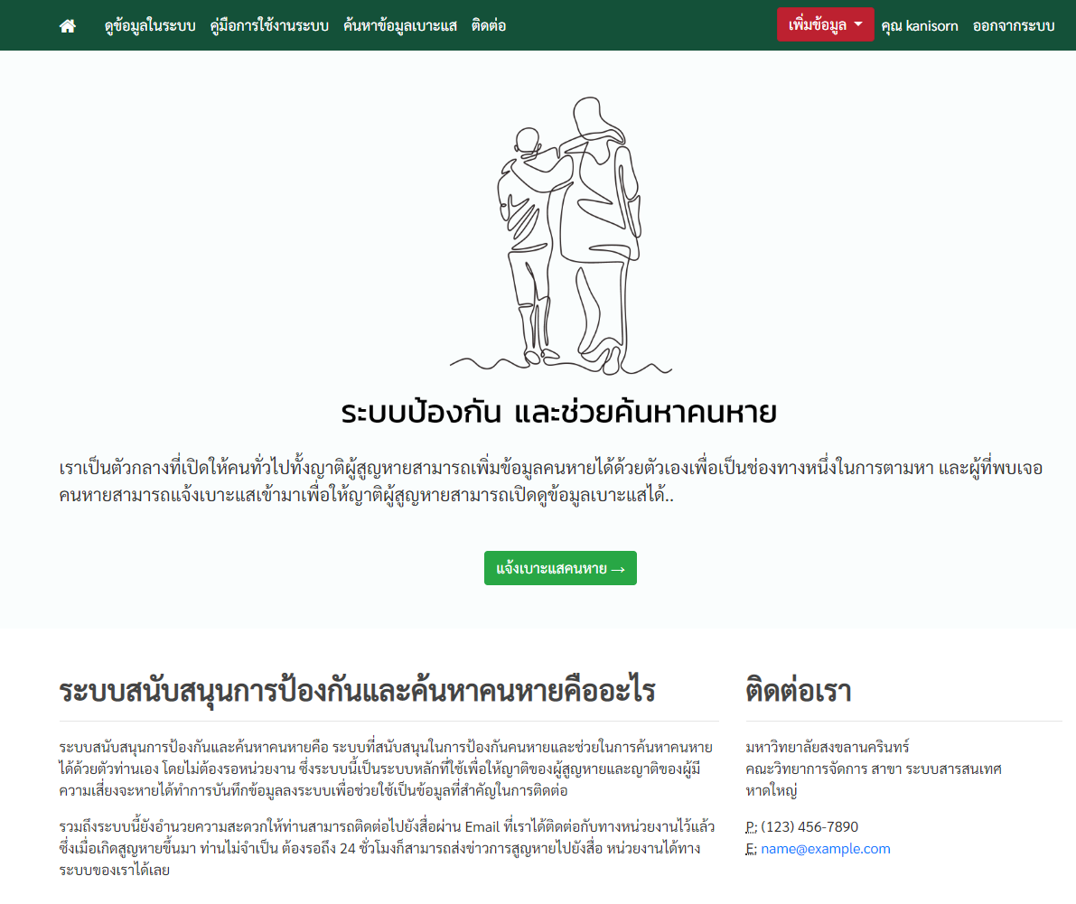

รูปภาพที่ 4.1 แสดงหน้าแรกของเว็บ

**2. ด่านล่างของหน้าแรกแสดง**

ข้อมูลบุคคลสูญหายล่าสุด และ บุคคลสูญหายที่พบเจอตัวแล้ว สามารถ คลิกเข้าไป อ่านเพิ่มเติมได้

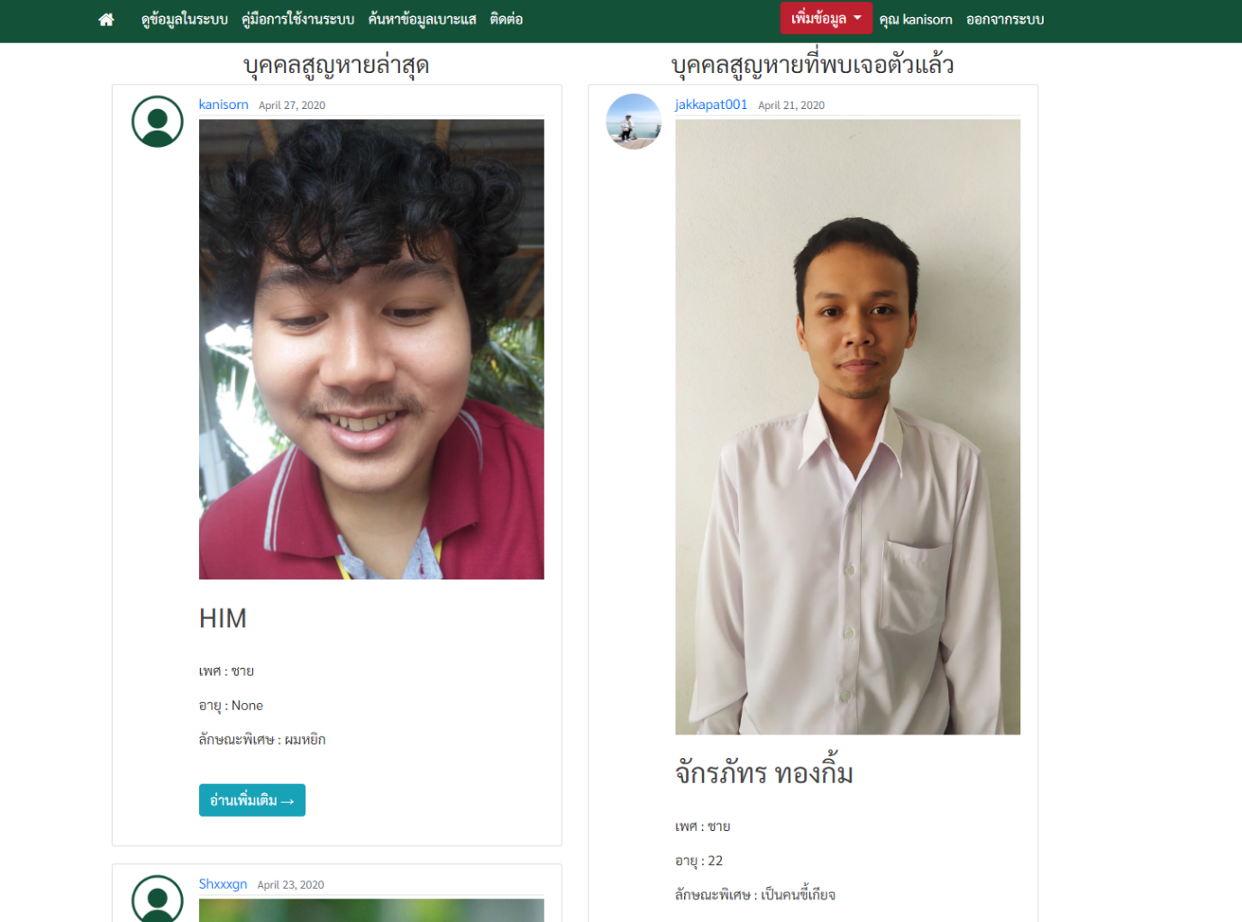

รูปภาพที่ 4.2 แสดงหน้าแรกของเว็บ(ด้านล่าง)

**หัวข้อดูข้อมูลในระบบ**

**1.****หน้าแสดงข้อมูลคนหาย**

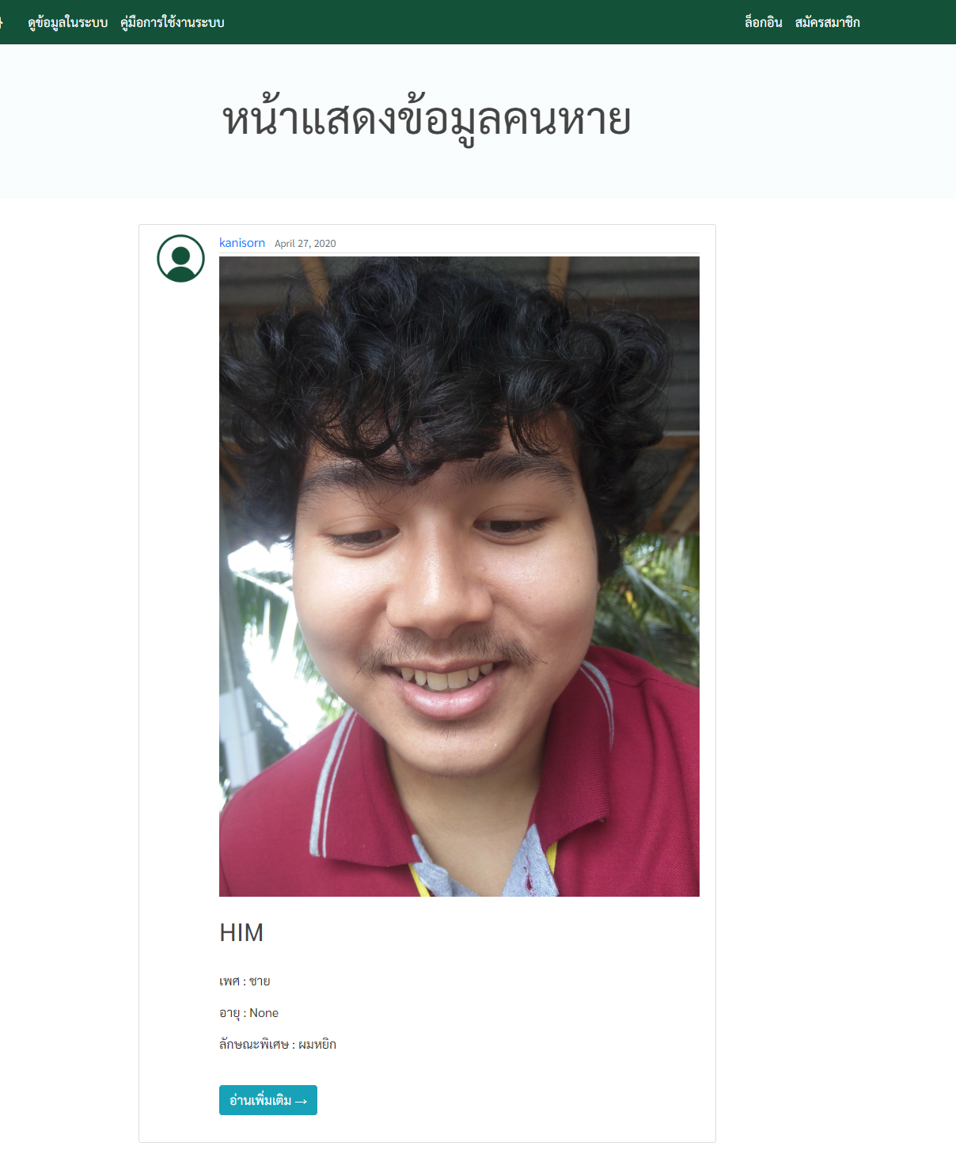

รูปภาพที่ 4.3 หน้าแสดงข้อมูลคนหาย

**2.หน้าค้นหาข้อมูลคนหาย**

ค้นหาข้อมูลคนหายจากในระบบที่สมาชิก(ญาติ)ได้โพตไว้เพื่อช่วยกันตามหา

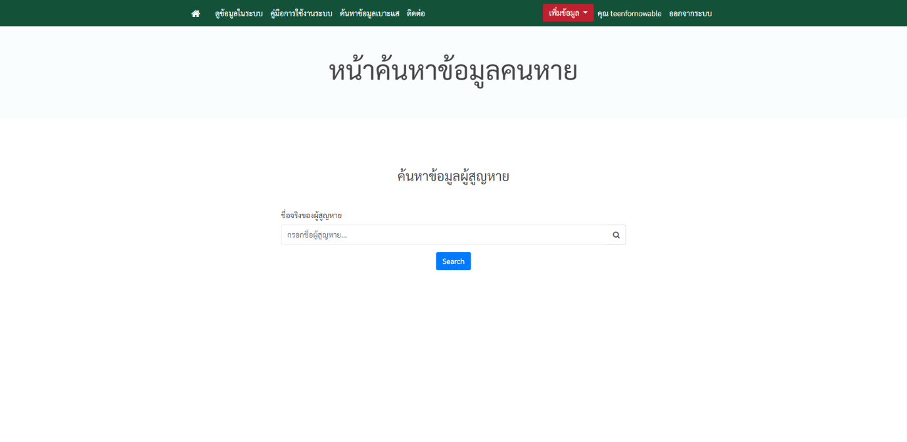

รูปภาพที่ 4.4 หน้าค้นหาข้อมูลคนหาย

**3.หน้าหน่วยงานที่เกี่ยวข้อง**

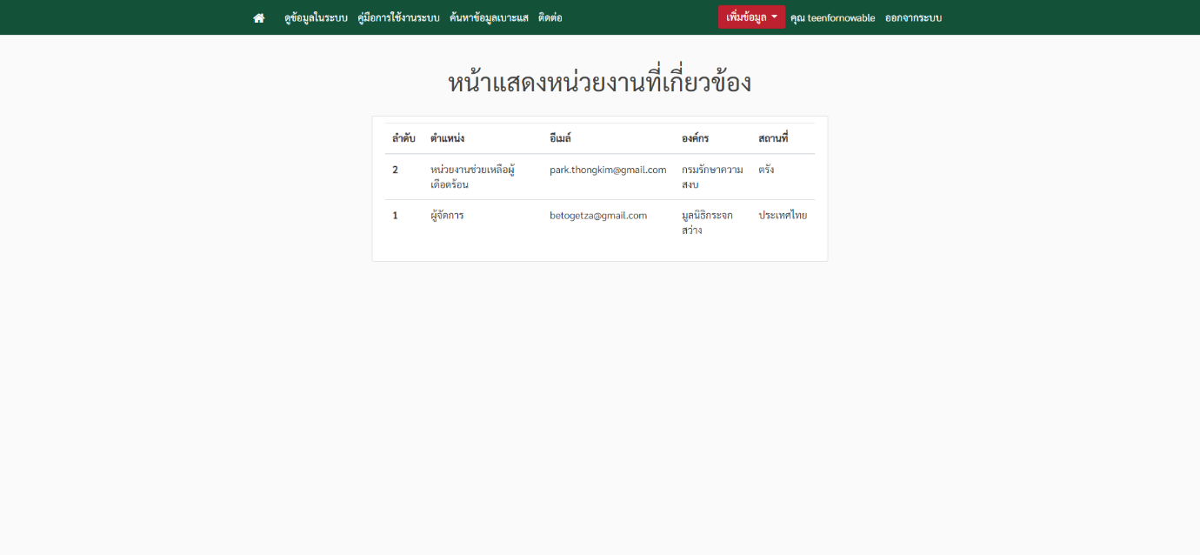

รูปภาพที่ 4.5 หน้าหน่วยงานที่เกี่ยวข้อง

**4.หน้าแสดงข้อมูลคนที่พบเจอแล้ว**

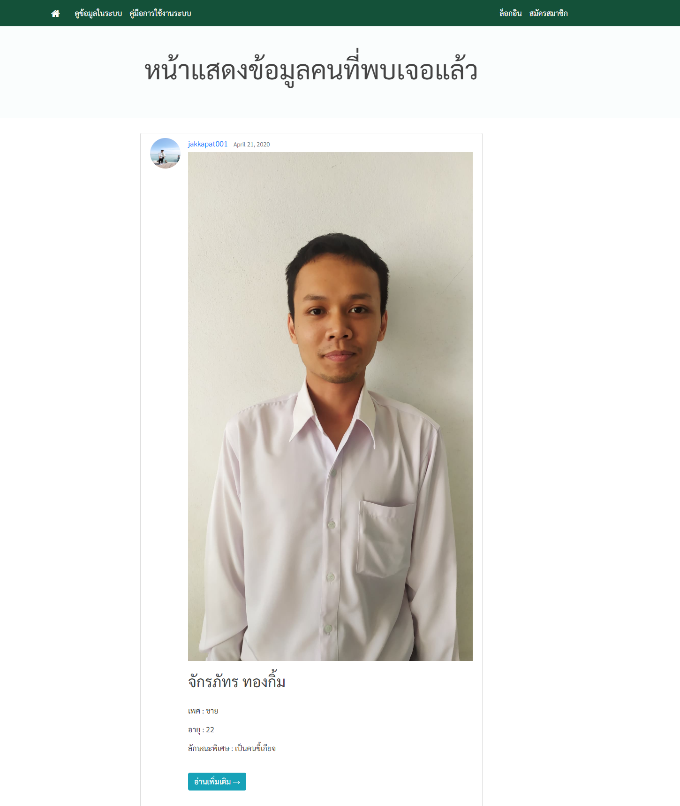

รูปภาพที่ 4.6 หน้าแสดงข้อมูลคนที่พบเจอแล้ว

**5.หน้าคู่มือการใช้งานระบบ**

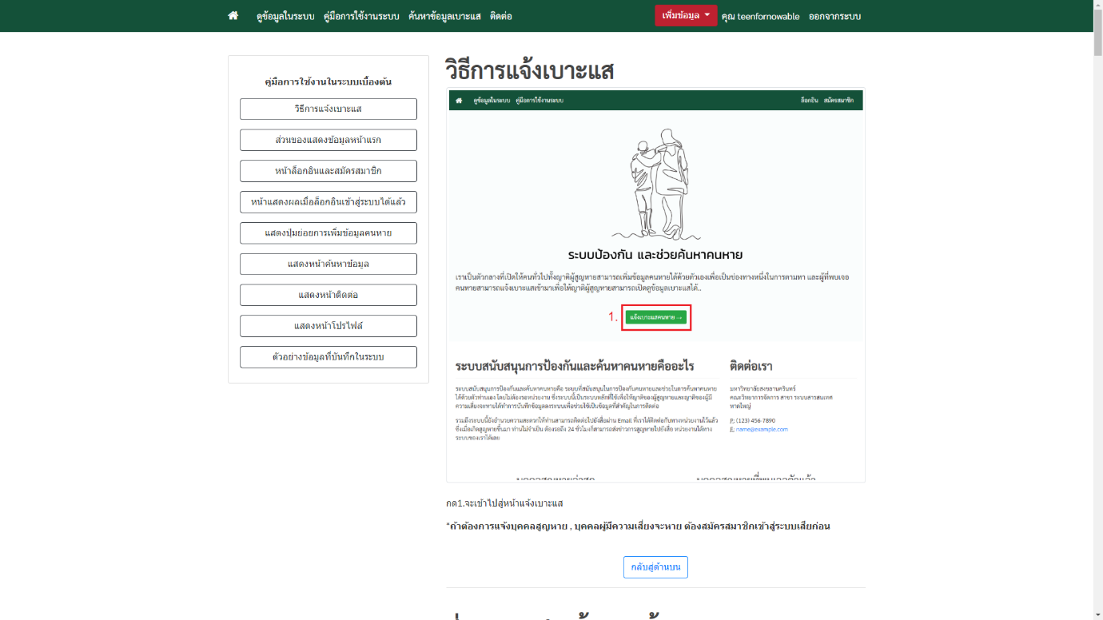

รูปภาพที่ 4.7 หน้าคู่มือการใช้งานระบบ

**3. หน้าติดต่อผู้ดูแลระบบ**

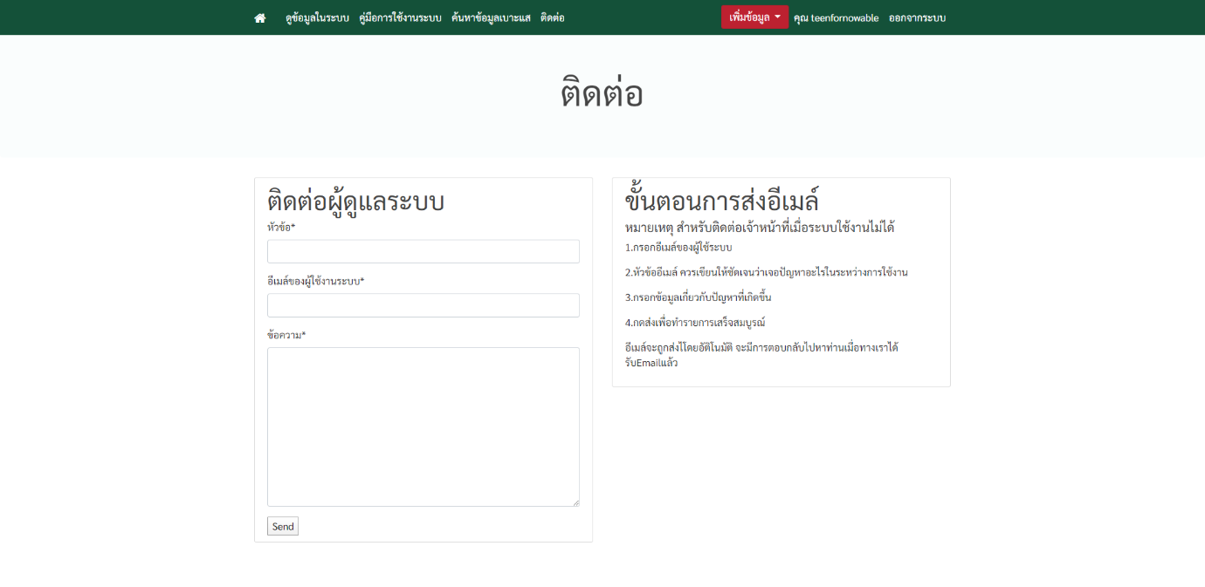

รูปภาพที่ 4.8 หน้าติดต่อผู้ดูแลระบบ

**4.หน้าล็อกอิน**

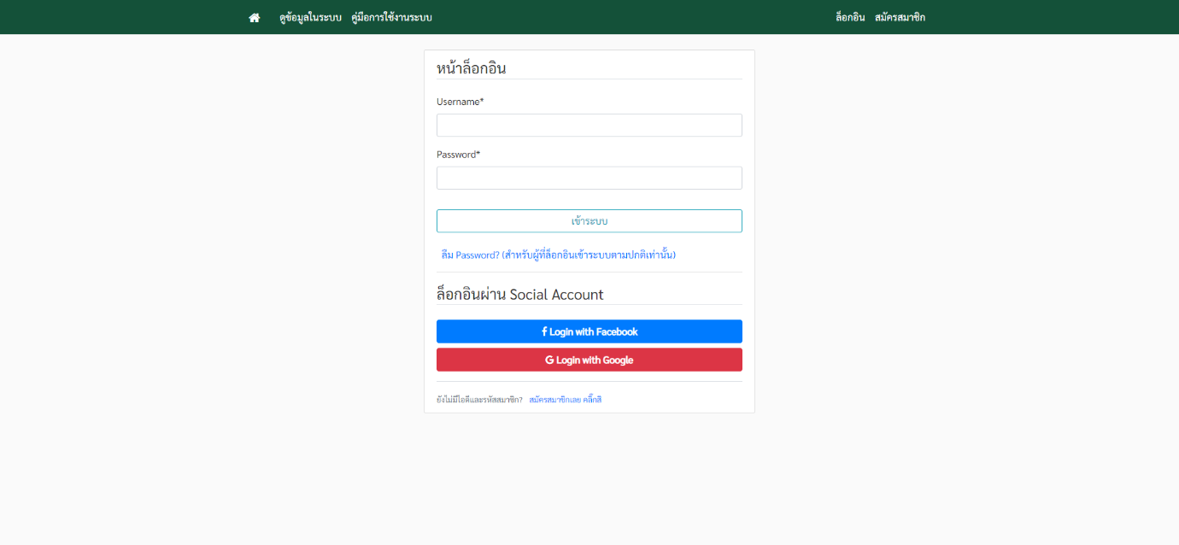

รูปภาพที่ 4.9 หน้าล็อกอิน

**5.หน้าสมัครสมาชิก**

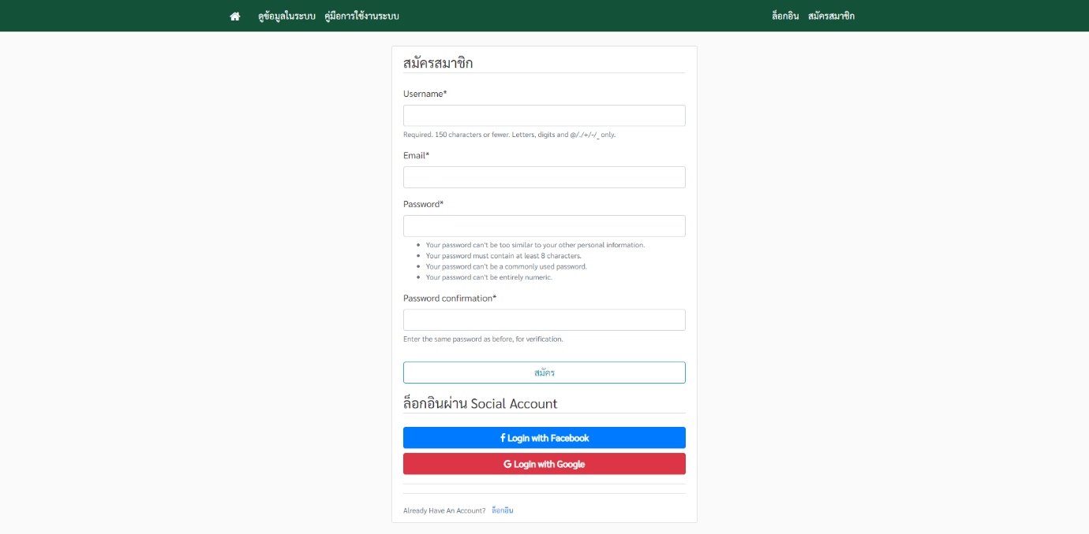

รูปภาพที่ 4.10 หน้าสมัครสมาชิก

**6.หน้าค้นหาข้อมูลเบาะแสคนหาย**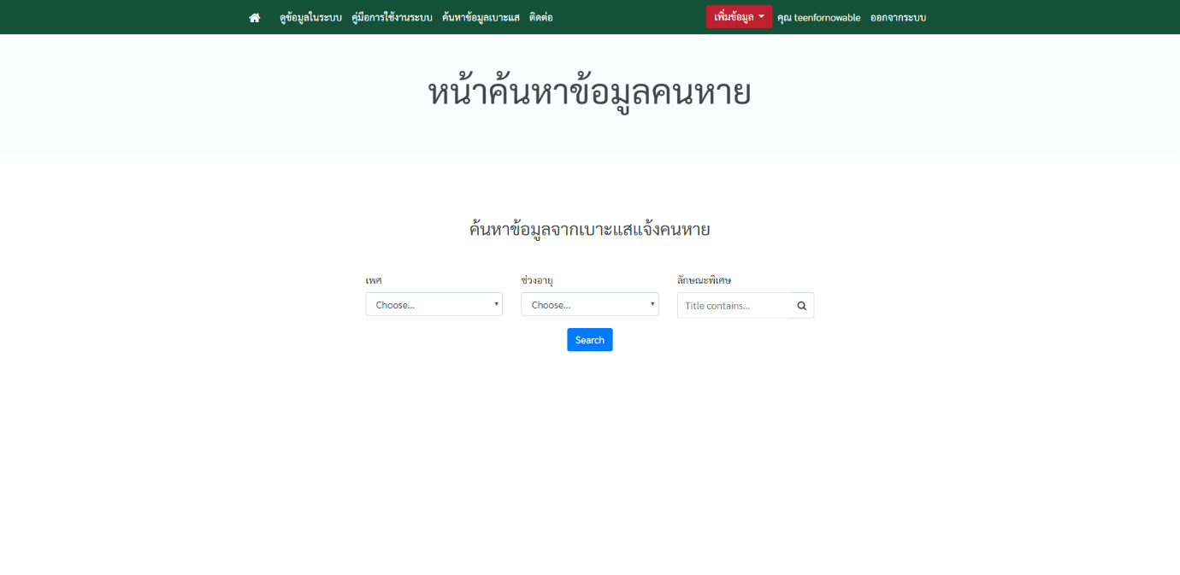

รูปภาพที่ 4.11 หน้าค้นหาข้อมูลเบาะแสคนหาย

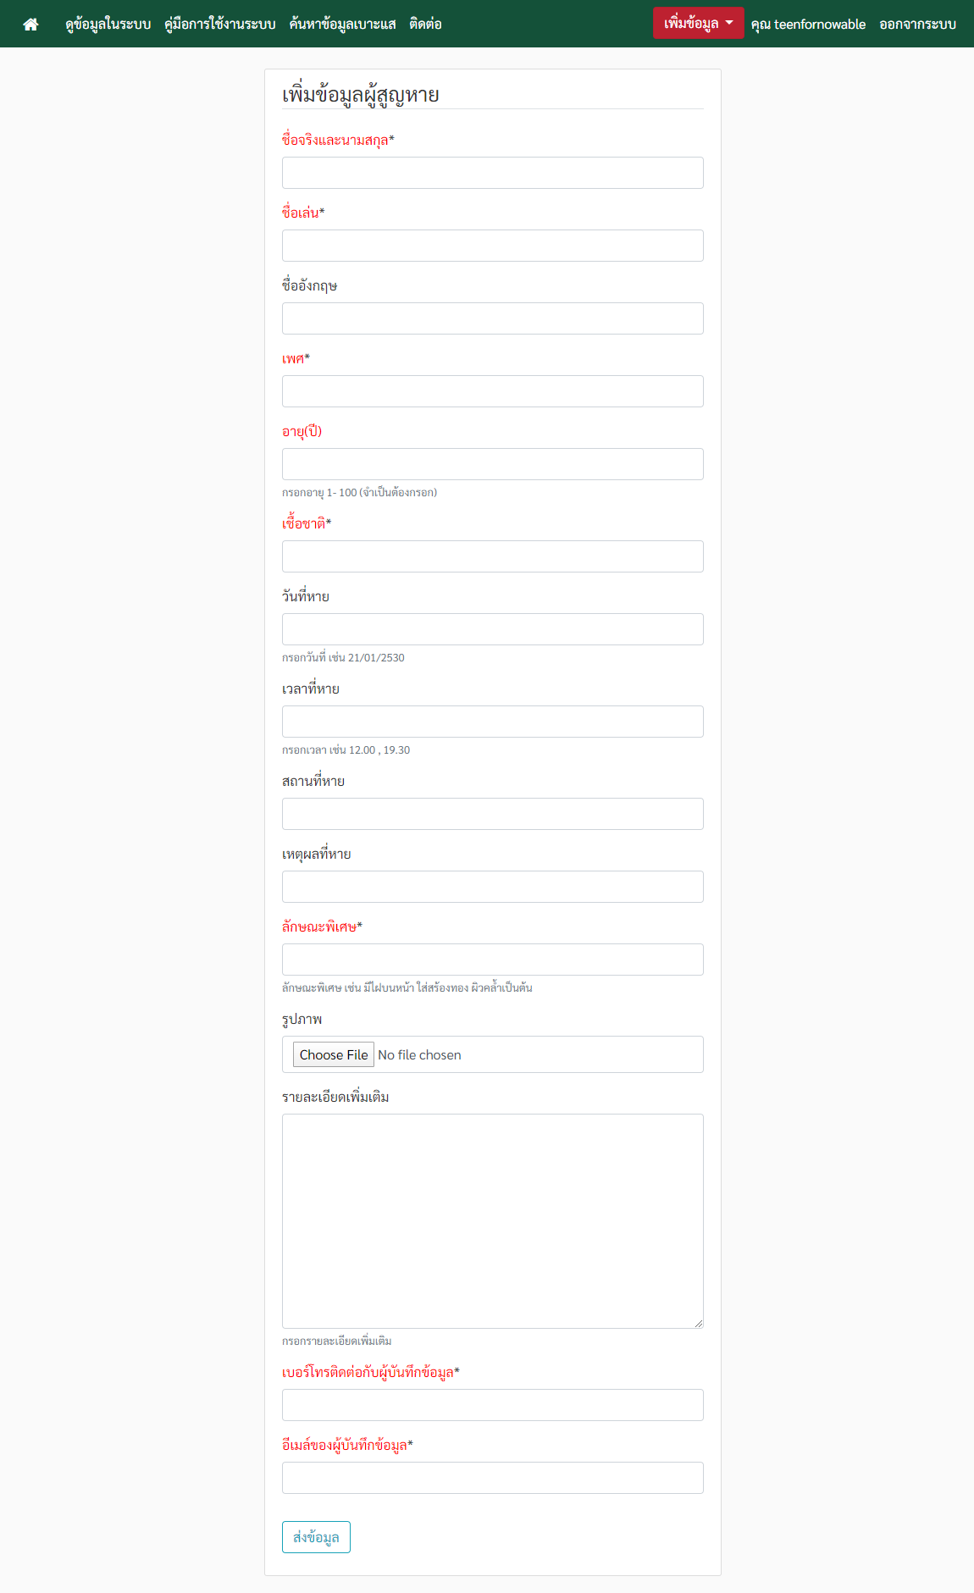**7.เพิ่มข้อมูลผู้สูญหาย**

รูปภาพที่ 4.12 หน้าเพิ่มข้อมูลผู้สูญหาย

**8.หน้าเพิ่มข้อมูลคน**

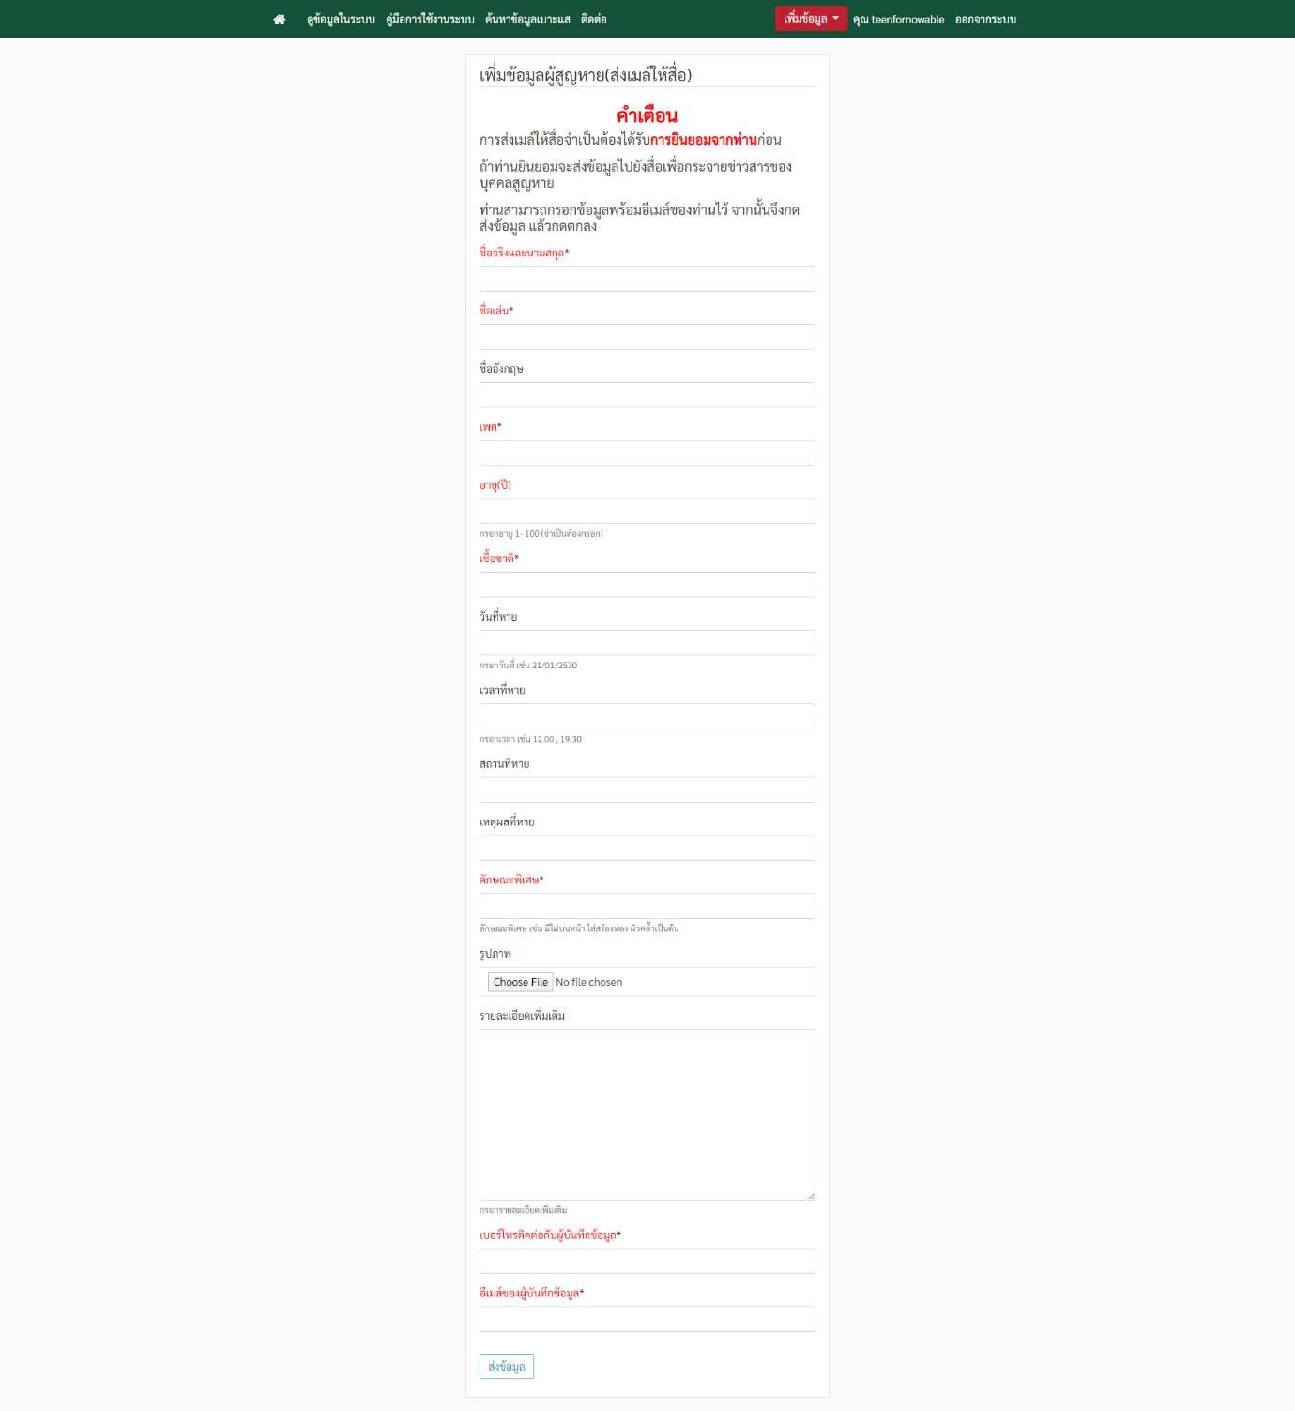

รูปภาพที่ 4.13 หน้าเพิ่มข้อมูลคน

**9.เพิ่มข้อมูลผู้มีความเสี่ยงจะหาย**

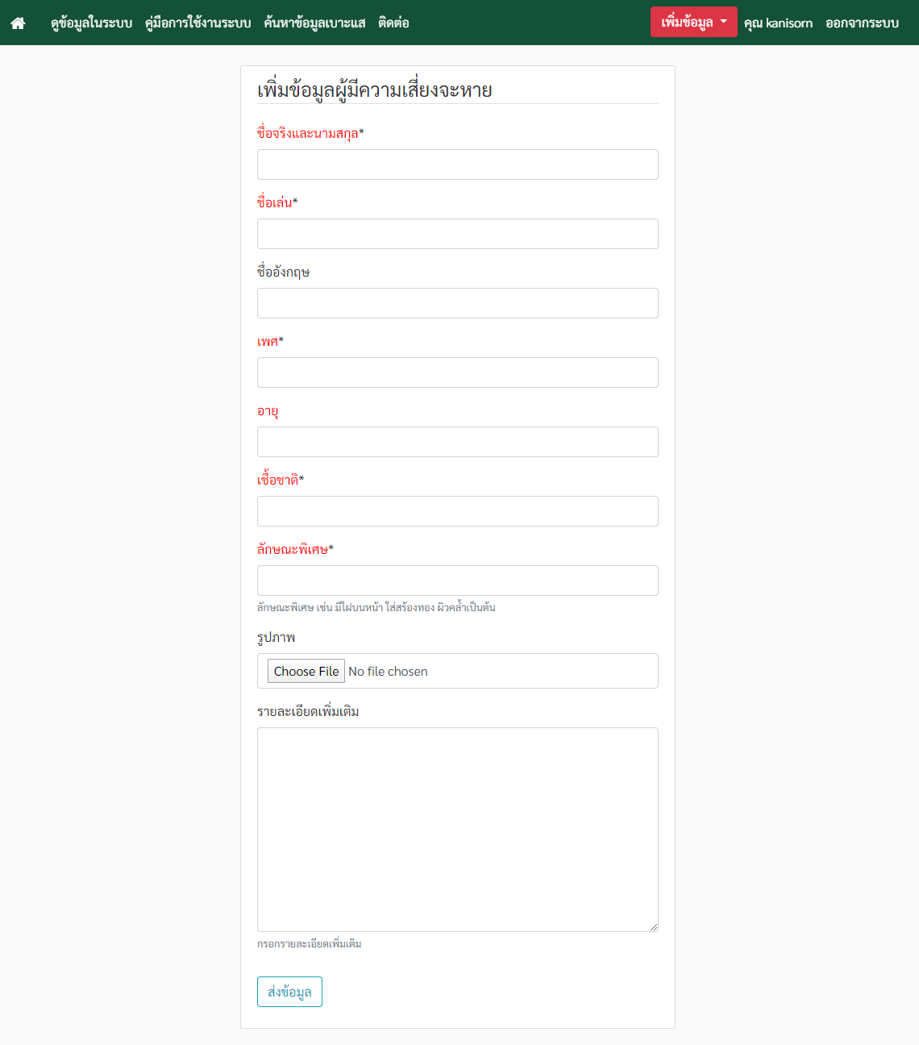

รูปภาพที่ 4.14 หน้าเพิ่มข้อมูลผู้มีความเสี่ยงจะหาย

**10.เพิ่มข้อมูลองค์กร หน่วยงานที่เกี่ยวข้อง(ส่งเมล์ให้สื่อ)**

รูปภาพที่ 4.15 หน้าเพิ่มข้อมูลองค์กร หน่วยงานที่เกี่ยวข้อง(ส่งเมล์ให้สื่อ)

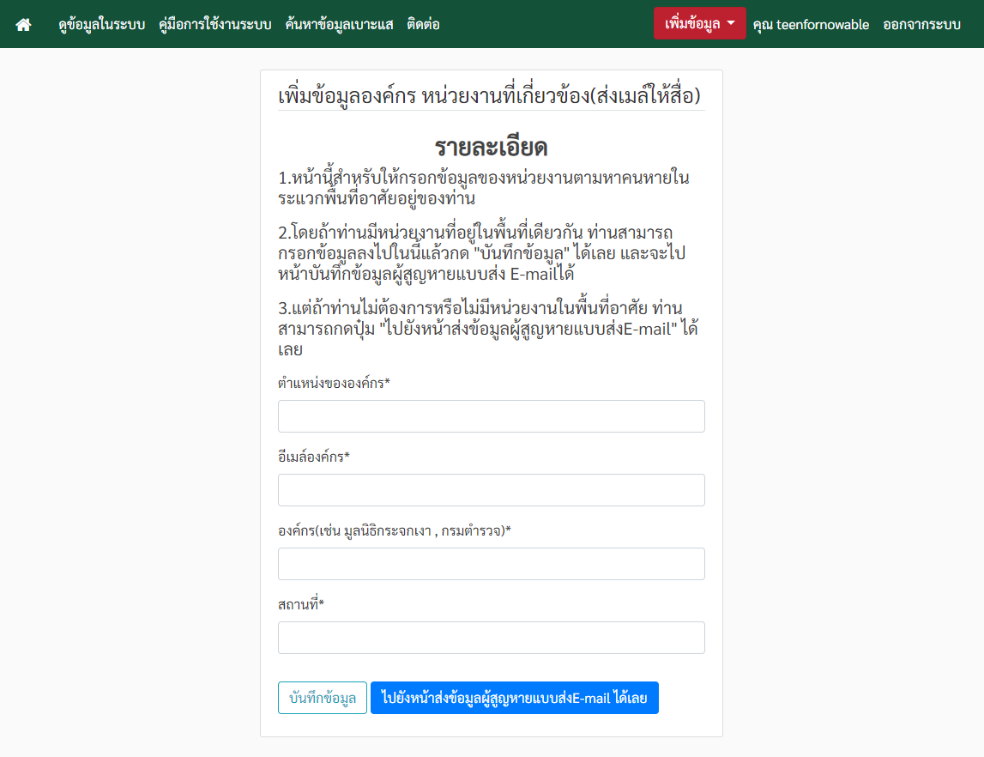

**11.หน้าแสดงโปร์ไฟล์**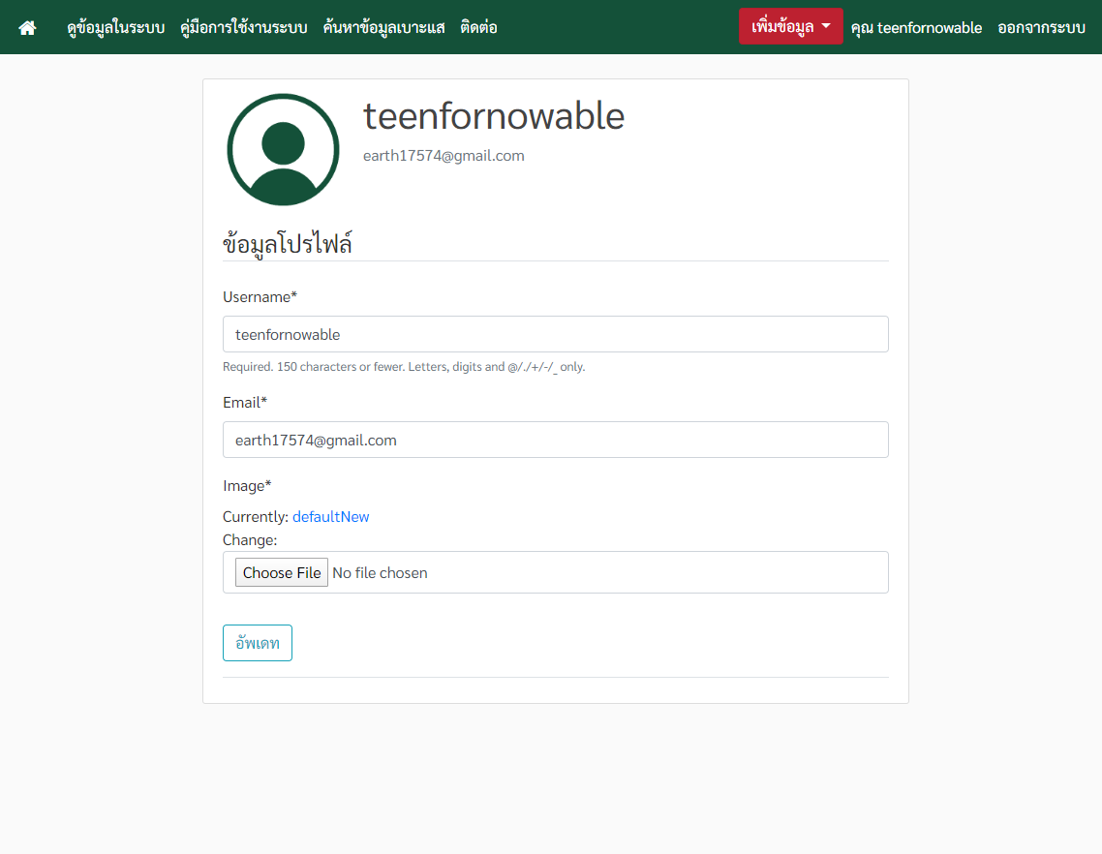

รูปภาพที่ 4.16 หน้าแสดงโปร์ไฟล์

**12. หน้าบันทึกข้อมูลผู้สูญหาย(ที่บันทึกลงระบบเอง)**

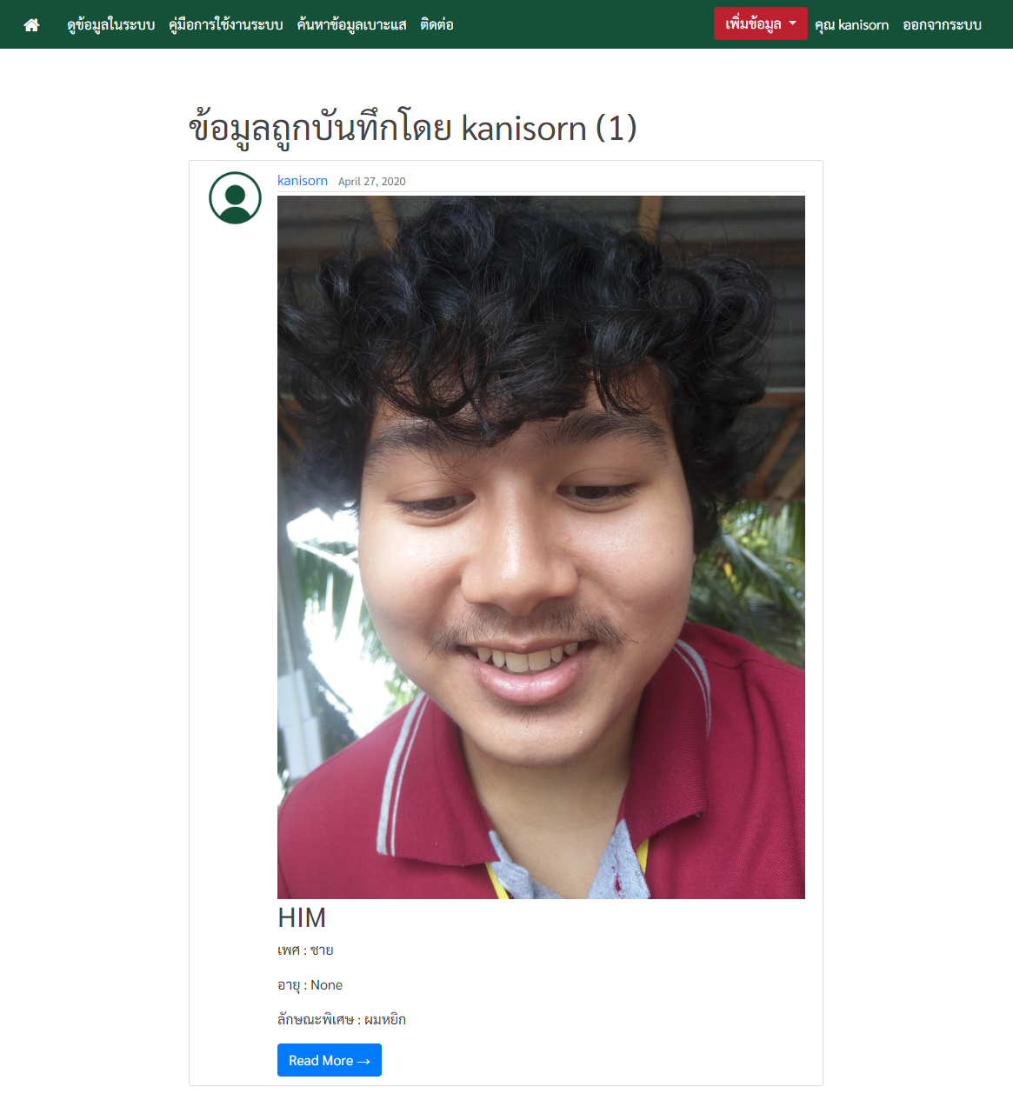

รูปภาพที่ 4.17 หน้าบันทึกข้อมูลผู้สูญหาย(ที่บันทึกลงระบบเอง)

**13.หน้าดูข้อมูลผู้มีความเสี่ยงจะหาย(ที่บันทึกลงระบบเอง)**

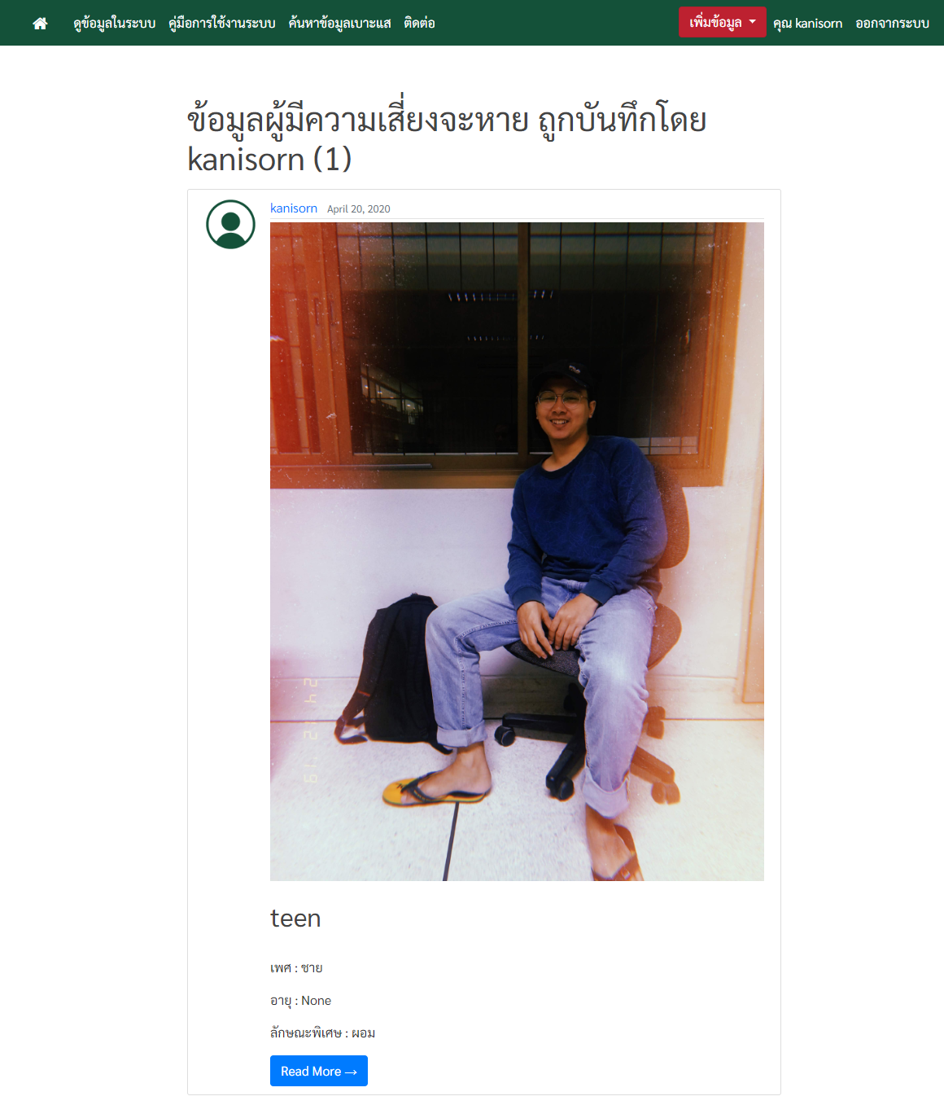

รูปภาพที่ 4.18 หน้าดูข้อมูลผู้มีความเสี่ยงจะหาย(ที่บันทึกลงระบบเอง)

**14.หน้าข้อมูลผู้ที่พบแล้วถูกบันทึกโดยผู้ใช้**

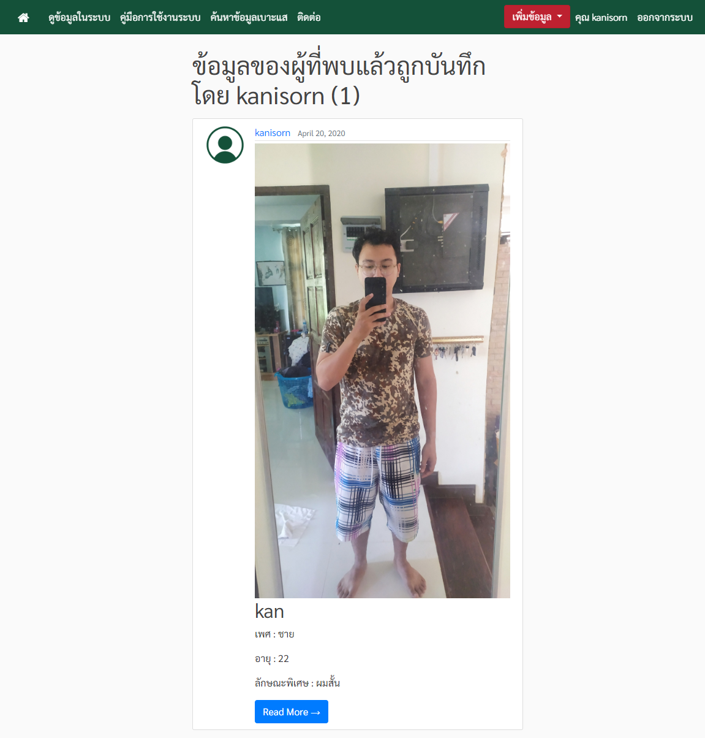

รูปภาพที่ 4.19 หน้าข้อมูลผู้ที่พบแล้วถูกบันทึกโดยผู้ใช้

บทที่5

สรุปผลการดำเนินงานและข้อเสนอแนะ

**ผลการดำเนินงานตั้งแต่เริ่มทำโปรเจคระบบเว็บ Web Application พบว่า สามารถทำระบบเว็บให้ใช้งานได้เป็นอย่างดี และสามารถแก้ไขปัญหาส่วนใหญ่ที่เกิดขึ้นกับตัวระบบได้ รวมไปถึงได้เพิ่มการทำงานของระบบให้สามารถใช้งานตามจุดประสงค์ที่วางไว้ แม้ว่าจะมีบางจุดประสงค์ที่ได้ศึกษาแล้วแต่ไม่สามารถนำมาปรับใช้กับระบบเว็บได้จึงจำเป็นต้องศึกษาและเขียนระบบเว็บในส่วนที่สามารถทำได้และนำมาใช้จริงได้ในที่สุด**

ปัญหาและอุปสรรค

**1.แม้** Web Application **จะมีความ** Responsive **แต่การเล่นผ่าน** Computer **จะสวยงามที่สุดเมื่อเทียบกับอุปกรณ์อื่น ๆเช่นมือถือ**

**2.UI เว็บยังไม่สวยงามมากนัก**

3.Facebook login **สามารถทำให้ใช้งานได้แค่ต้องทำการเพิ่ม** ID Facebook **ของผู้ที่จะทดสอบระบบเท่านั้น ไม่สามารถเปิดให้ User คนอื่นเข้ามาใช้งานในส่วนนี้ได้**

**ข้อเสนอแนะ**

**จากผลความเห็นของ** Users **พบว่า ต้องการให้มีการค้นหาที่หลากหลาย มีตัวเลือกมากขึ้น และ สามารถค้นหาจากเบาะแสโดยมีให้ค้นหาจากสัญชาติเพื่อให้ได้ข้อมูลที่ลึกมากขึ้นเป็นต้น**

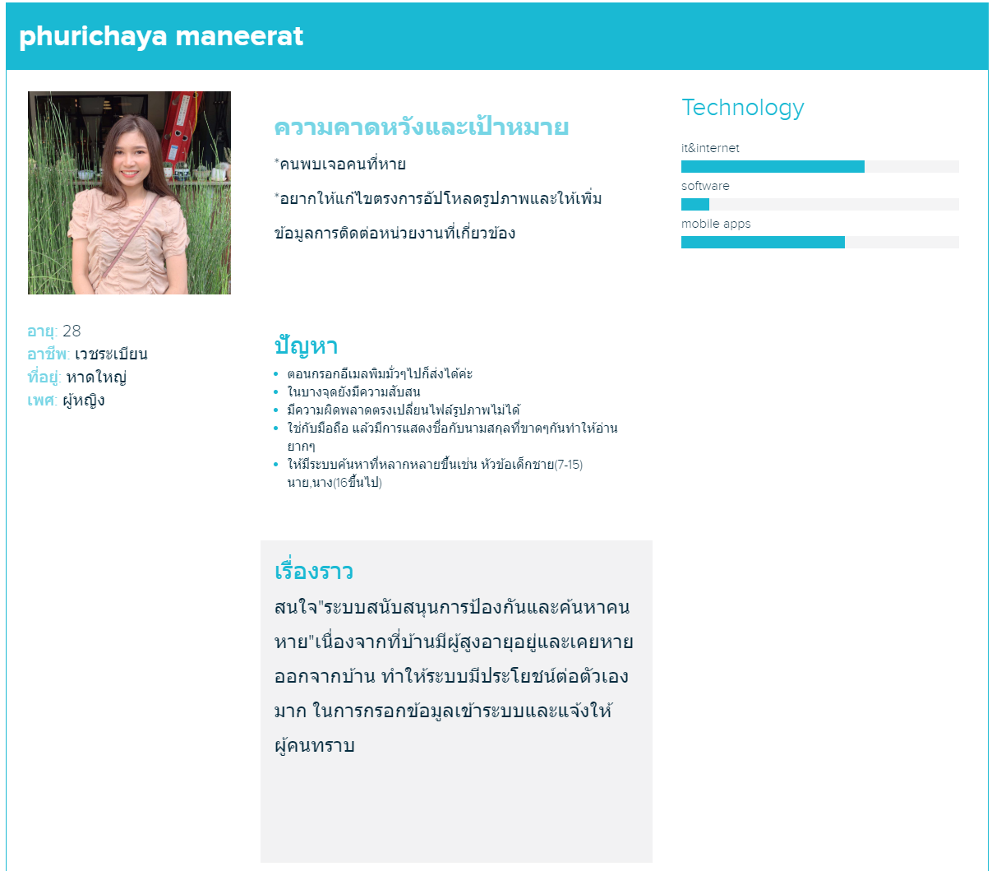**Feedback** จากผู้ใช้

**รูปภาพที่ 5.1** Persona **จากผู้ใช้**

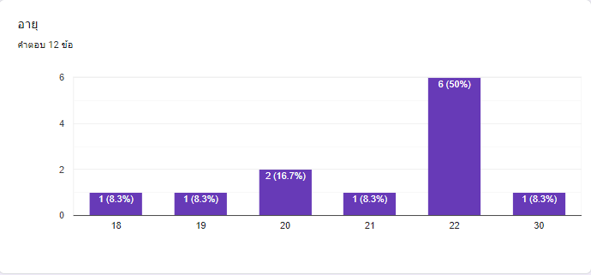

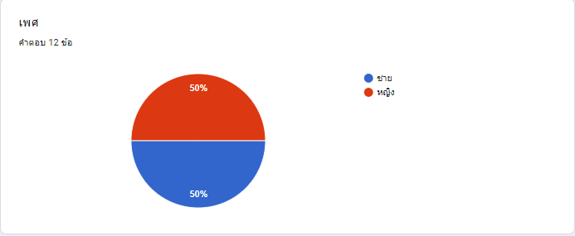

**รูปภาพที่ 5.2 แสดงอัตราคนที่ทำแบบสำรวจตามเพศและอายุ**

ปัญหาที่พบเจอจาก **User**

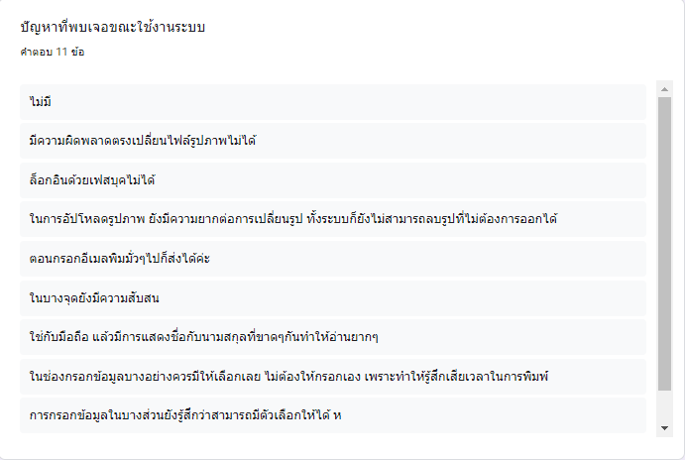

**รูปภาพที่ 5.3 แสดงปัญหาที่พบเจอจาก User**

ความรู้สึกหลังจากได้ใช้งานระบบ

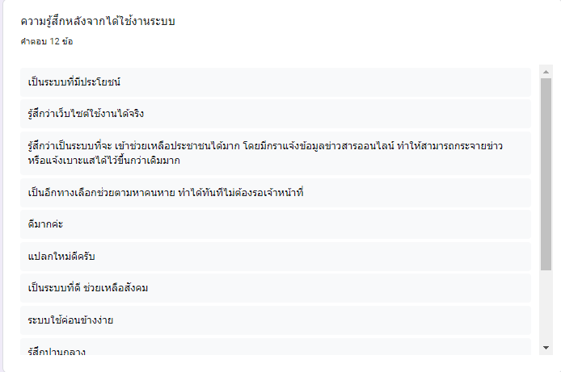

**รูปภาพที่ 5.4 แสดงความรู้สึกหลังจากได้ใช้งานระบบ**

สิ่งที่ **User** อยากให้เพิ่มเติมและแก้ไข

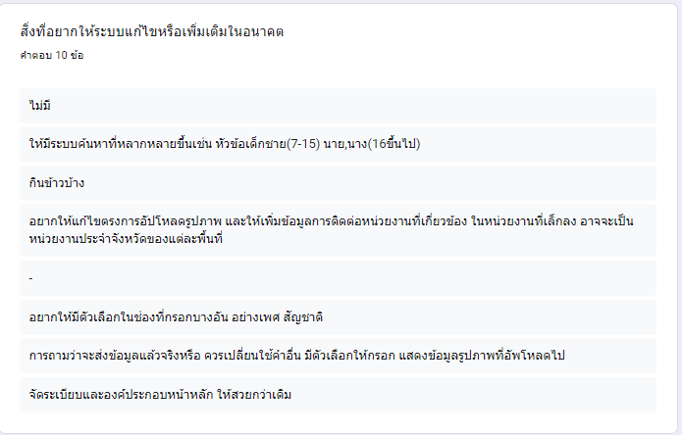

**รูปภาพที่ 5.5 แสดงสิ่งที่** User **อยากให้เพิ่มเติมและแก้ไข**

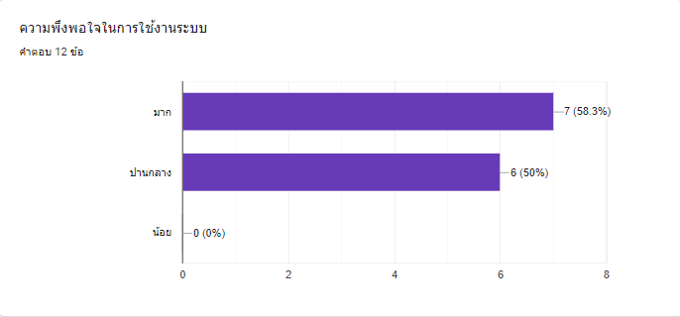

**รูปภาพที่ 5.6 แสดงความพึงพอใจในการใช้งานระบบ**

**บรรณานุกรม**

**Django Contact Form Tutorial, สืบค้นเมื่อ 20/2/2563 จาก**

[**https://wsvincent.com/django-contact-form/?fbclid=IwAR0yBE1TMgFHVCWnWxL_Fy0XJ-S-nEh86PVKhjBdSF0K_tpJt0HhinFkr5A**](https://wsvincent.com/django-contact-form/?fbclid=IwAR0yBE1TMgFHVCWnWxL_Fy0XJ-S-nEh86PVKhjBdSF0K_tpJt0HhinFkr5A)

**Corey Schafer,Python Django Tutorial: Full-Featured Web App Part 1 - Getting**

**Started, สืบค้นเมื่อ 1/12/2562 จาก**

**https://www.youtube.com/watch?v=UmljXZIypDc&fbclid=IwAR2YNtY_1eaXzpC**

**BK0K4ajrzz2ZU3tSgfFnyt7FBSPizmr-FVLkv4XmNLXU**

**รู้จัก และเริ่มต้นกับ Heroku สืบค้นเมื่อ 1/12/2562 จาก**

<http://thaiopensource.org/%E0%B8%A3%E0%B8%B9%E0%B9%89%E0%B8%88%E0%B8%B1%E0%B8%81-%E0%B9%81%E0%B8%A5%E0%B8%B0%E0%B9%80%E0%B8%A3%E0%B8%B4%E0%B9%88%E0%B8%A1%E0%B8%95%E0%B9%89%E0%B8%99%E0%B8%81%E0%B8%B1%E0%B8%9A-heroku/>

การใช้ SendGrid Email Template (Part 1)**สืบค้นเมื่อ 1/4/2563 จาก**

<https://medium.com/pranworks/%E0%B8%81%E0%B8%B2%E0%B8%A3%E0%B9%83%E0%B8%8A%E0%B9%89-sendgrid-email-template-part-1-5e4882fb50ae>

PostgreSQL โพสต์เกรสคิวเอล คืออะไร โปรแกรมสำหรับจัดการข้อมูล **สืบค้นเมื่อ 15/4/2563 จาก**

<https://www.mindphp.com/%E0%B8%84%E0%B8%B9%E0%B9%88%E0%B8%A1%E0%B8%B7%E0%B8%AD/73-%E0%B8%84%E0%B8%B7%E0%B8%AD%E0%B8%AD%E0%B8%B0%E0%B9%84%E0%B8%A3/3872-what-is-postgresql.html>

จัดการรูปภาพบนเว็บง่ายๆด้วย Cloudinary **สืบค้นเมื่อ 15/14/2563 จาก**

<https://medium.com/i-gear-geek/%E0%B8%88%E0%B8%B1%E0%B8%94%E0%B8%81%E0%B8%B2%E0%B8%A3%E0%B8%A3%E0%B8%B9%E0%B8%9B%E0%B8%A0%E0%B8%B2%E0%B8%9E%E0%B8%9A%E0%B8%99%E0%B9%80%E0%B8%A7%E0%B9%87%E0%B8%9A%E0%B8%87%E0%B9%88%E0%B8%B2%E0%B8%A2%E0%B9%86%E0%B8%94%E0%B9%89%E0%B8%A7%E0%B8%A2-cloudinary-3008afaf888c>